TIÊU CHUẨN QUỐC GIA
TCVN 7186:2010
CISPR 15:2009
GIỚI HẠN VÀ PHƯƠNG PHÁP ĐO ĐẶC TÍNH NHIỄU TẦN SỐ RAĐIÔ CỦA THIẾT BỊ CHIẾU SÁNG VÀ THIẾT BỊ TƯƠNG TỰ
Limits and methods of measurement of radio disturbance characteristics of electrical lighting and similar equipment

Lời nói đầu
TCVN 7186:2010 thay thế TCVN 7186:2002;
TCVN 7186:2010 hoàn toàn tương đương với CISPR 15:2009;
TCVN 7186:2010 do Ban kỹ thuật tiêu chuẩn quốc gia TCVN/TC/E9 Tương thích điện từ biên soạn, Tổng cục Tiêu chuẩn Đo lường Chất lượng đề nghị, Bộ Khoa học và Công nghệ công bố.

GIỚI HẠN VÀ PHƯƠNG PHÁP ĐO ĐẶC TÍNH NHIỄU TẦN SỐ RAĐIÔ CỦA THIẾT BỊ CHIẾU SÁNG VÀ THIẾT BỊ TƯƠNG TỰ
Limits and methods of measurement of radio disturbance characteristics of electrical lighting and similar equipment

1. Phạm vi áp dụng
Tiêu chuẩn này áp dụng cho phát xạ (bức xạ và dẫn) nhiễu tần số rađiô từ:
- tất cả các thiết bị chiếu sáng có chức năng chính là phát sáng và/hoặc phân bố ánh sáng dùng cho mục đích chiếu sáng, và được thiết kế để nối tới nguồn điện hạ áp hoặc hoạt động bằng acqui;
- phần chiếu sáng của thiết bị đa chức năng trong đó một trong các chức năng chính là chiếu sáng;
- phụ kiện độc lập dành riêng cho thiết bị chiếu sáng;
- thiết bị bức xạ UV và IR;
- tín hiệu nê-ông quảng cáo;
- thiết bị chiếu sáng đường phố/chiếu sáng bằng đèn pha được thiết kế sử dụng ngoài trời;
- thiết bị chiếu sáng trên phương tiện giao thông (lắp đặt trong xe buýt và tàu hỏa).
Tiêu chuẩn này không áp dụng cho:
- thiết bị chiếu sáng làm việc trong băng tần ISM (như định nghĩa trong Nghị quyết 63 (1979) của quy định kỹ thuật về rađiô của ITU);
- thiết bị chiếu sáng dùng cho phương tiện hàng không và sân bay;
- các thiết bị có các yêu cầu về tương thích điện từ trong dải tần số rađiô được quy định trong các tiêu chuẩn TCVN, IEC hoặc CISPR khác.
CHÚ THÍCH: Các ví dụ:
- thiết bị chiếu sáng lắp liền trong thiết bị khác, ví dụ thiết bị chiếu sáng thang đo hoặc thiết bị nê-ông;
- máy photocopy;
- máy chiếu phim dương bản;
- thiết bị chiếu sáng dùng cho phương tiện giao thông đường bộ.
Dải tần được đề cập là từ 9 kHz đến 400 GHz.
Thiết bị đa chức năng phải chịu đồng thời các điều khác nhau của tiêu chuẩn này và/hoặc các tiêu chuẩn khác thì phải đáp ứng các quy định của từng điều/tiêu chuẩn với các chức năng hoạt động liên quan.
Các giới hạn trong tiêu chuẩn này được xác định trên cơ sở xác suất để giữ cho mức triệt nhiễu nằm trong giới hạn hợp lý về kinh tế trong khi vẫn đạt đủ mức bảo vệ rađiô và tương thích điện từ. Trong trường hợp đặc biệt, cần có các quy định bổ sung.

2. Tài liệu viện dẫn
Tài liệu viện dẫn sau đây là cần thiết cho việc áp dụng tiêu chuẩn. Đối với các tài liệu viện dẫn ghi năm công bố thì áp dụng các bản đã nêu. Đối với các tài liệu viện dẫn không ghi năm công bố thì áp dụng bản mới nhất (bao gồm cả các sửa đổi).
TCVN 6482:1999 (IEC 60155:1995), Tắcte chớp sáng dùng cho bóng đèn huỳnh quang
TCVN 6988:2006 (CISPR 11:2004), Thiết bị tần số rađiô dùng trong công nghiệp, nghiên cứu khoa học và y tế (ISM) - Đặc tính nhiễu điện từ - Giới hạn và phương pháp đo
TCVN 6989-1-1:2008 (CISPR 16-1-1:2006), Yêu cầu kỹ thuật đối với thiết bị đo và phương pháp đo nhiễu và miễn nhiễm tần số rađiô - Phần 1-1: Thiết bị đo nhiễu và miễn nhiễm tần số rađiô - Thiết bị
TCVN 6989-1-2:2010 (CISPR 16-1-2:2006), Yêu cầu kỹ thuật đối với thiết bị đo và phương pháp đo nhiễu và miễn nhiễm tần số rađiô - Phần 1-2: Thiết bị đo nhiễu và miễn nhiễm tần số rađiô - Thiết bị phụ trợ - Nhiễu dẫn
TCVN 6989-2-1:2010 (CISPR 16-2-1:2008), Yêu cầu kỹ thuật đối với thiết bị đo và phương pháp đo nhiễu và miễn nhiễm tần số rađiô - Phần 2-1: Phương pháp đo nhiễu và miễn nhiễm - Đo nhiễu dẫn
TCVN 7189:2009 (CISPR 22:2006), Thiết bị công nghệ thông tin - Đặc tính nhiễu tần số vô tuyến - Giới hạn và phương pháp đo
TCVN 7722-1:2009 (IEC 60598-1:2008), Đèn điện - Phần 1: Yêu cầu chung và các thử nghiệm
TCVN 8241-4-6:2009 (IEC 61000-4-6:2005), Tương thích điện từ (EMC) - Phần 4-6: Phương pháp đo và thử - Miễn nhiễm đối với nhiễu dẫn tần số rađiô
IEC 60050 (161): 1990, International Electrotechnical Vocabulary (IEV) - Chapter 161: Electromagnetic compatibility (Từ vựng kỹ thuật điện quốc tế (IEV) - Chương 161: Tương thích điện từ)
CISPR 16-1-4:20031, Specification for radio disturbance and immunity measuring apparatus and methods - Part 1-4: Radio disturbance and immunity measuring apparatus - Ancillary equipment - Radiated (Yêu cầu kỹ thuật đối với thiết bị đo và phương pháp đo nhiễu và miễn nhiễm tần số rađiô - Phần 1-4: Thiết bị đo nhiễu và miễn nhiễm tần số rađiô - Thiết bị phụ trợ - Nhiễu bức xạ)
CISPR 16-4-2:2003, Specification for radio disturbance and immunity measuring apparatus and methods - Part 4-2: Uncertainties statistics and limit modeling - Uncertainty in EMC measurements (Yêu cầu kỹ thuật đối với thiết bị đo và phương pháp đo nhiễu và miễn nhiễm tần số rađiô - Phần 4-2: Độ không đảm bảo đo, số liệu thống kê và mô hình giới hạn - Độ không đảm bảo đo trong phép đo tương thích điện từ)

3. Thuật ngữ và định nghĩa
Tiêu chuẩn này áp dụng các thuật ngữ và định nghĩa nêu trong IEC 60050(161).
Nhiễu liên tục có thể có băng tần rộng, ví dụ do thao tác đóng cắt hoặc do phóng điện trong khí kém ở vùng điện cực bóng đèn, hoặc có thể có băng tần hẹp, ví dụ do cơ cấu điều khiển điện tử hoạt động ở các tần số chuyên dùng.
CHÚ THÍCH: Thay vì khái niệm "băng tần rộng" và "băng tần hẹp", tiêu chuẩn này phân biệt giữa hai loại nhiễu liên quan được xác định bằng kiểu bộ tách sóng được áp dụng. Với mục đích này, các giới hạn được xác định có liên quan đến phép đo với bộ tách sóng tựa đỉnh và bộ tách sóng trung bình. Bằng cách sử dụng phương pháp này, có thể kết hợp đánh giá nhiễu băng tần rộng và băng tần hẹp.

4. Giới hạn

4.1. Dải tần
Các giới hạn trong 4.2, 4.3 và 4.4 được cho dưới dạng hàm số của dải tần. Không cần thực hiện phép đo tại các tần số không quy định giới hạn.
CHÚ THÍCH: Hội nghị điều hành truyền thông vô tuyến toàn cầu (WARC) năm 1979 đã giảm giới hạn dưới của tần số trong vùng 1 xuống còn 148,5 kHz; đối với các ứng dụng thuộc phạm vi áp dụng của tiêu chuẩn này, các thử nghiệm ở 150 kHz được coi là đủ vì 148,5 kHz nằm trong độ rộng băng tần máy thu.

4.2. Tổn hao xen
Các giá trị nhỏ nhất của tổn hao xen đối với dải tần từ 150 kHz đến 1 605 kHz được cho trong Bảng 1.

Bảng 1 - Các giá trị nhỏ nhất của tổn hao xen
Dải tần | Các giá trị nhỏ nhất
kHz | dB
Từ 150 đến 160 | 28
Từ 160 đến 1 400 | Từ 28 đến 20ª
Từ 1 400 đến 1 605 | 20
ª Giảm tuyến tính theo logarit của tần số.
4.3. Điện áp nhiễu

4.3.1. Đầu nối điện lưới
Giới hạn của điện áp nhiễu đầu nối điện lưới trong dải tần từ 9 kHz đến 30 MHz cho trong Bảng 2a.

Bảng 2a - Giới hạn điện áp nhiễu tại các đầu nối điện lưới
Dải tần | Giới hạn  dB(μV)ª
Dải tần | Tựa đỉnh | Trung bình
Từ 9 kHz đến 50 kHz | 110 | -
Từ 50 kHz đến 150 kHz | Từ 90 đến 80 ^{b} | -
Từ 150 kHz đến 0,5 MHz | Từ 66 đến 56 ^{b} | Từ 56 đến 46 ^{b}
Từ 0,5 MHz đến 5,0 MHz | 56 | 46 ^{c}
Từ 5 MHz đến 30 MHz | 60 | 50
ª Tại tần số chuyển tiếp, áp dụng giới hạn thấp hơn.
^{b} Giới hạn giảm tuyến tính theo logarit của tần số trong dải tần từ 50 kHz đến 150 kHz và 150 kHz đến 0,5 MHz.
^{c} Đối với các bóng đèn và đèn điện không có điện cực, trong dải tần từ 2,51 MHz đến 3,0 MHz áp dụng các giới hạn tựa đỉnh 73 dB(μV) và trung bình 63 dB(μV).
CHÚ THÍCH: Ở Nhật Bản, không áp dụng các giới hạn trong dải tần từ 9 kHz đến 150 kHz.
4.3.2. Đầu nối tải
Giới hạn điện áp nhiễu của đầu nối tải đối với dải tần từ 150 kHz đến 30 MHz được cho trong Bảng 2b.

Bảng 2b - Giới hạn điện áp nhiễu ở các đầu nối tải
Dải tần  MHz | Giới hạn  dB(μV)ª
Dải tần  MHz | Tựa đỉnh | Trung bình
Từ 0,15 đến 0,50 | 80 | 70
Từ 0,50 đến 30 | 74 | 64
ª Ở tần số chuyển tiếp, áp dụng giới hạn thấp hơn.
4.3.3. Đầu nối mạch điều khiển
Giới hạn của điện áp nhiễu đầu nối mạch điều khiển đối với dải tần từ 0,15 MHz đến 30 MHz được nêu trong Bảng 2c.

Bảng 2c - Giới hạn điện áp nhiễu ở đầu nối mạch điều khiển
Dải tần  MHz | Giới hạn  dB(μV)
Dải tần  MHz | Tựa đỉnh | Trung bình
Từ 0,15 đến 0,50 | 84 đến 74 | 74 đến 61
Từ 0,50 đến 30 | 74 | 64
CHÚ THÍCH 1: Giới hạn giảm tuyến tính theo logarit của tần số trong dải tần từ 0,15 MHz đến 0,5 MHz.
CHÚ THÍCH 2: Giới hạn nhiễu điện áp được lấy để sử dụng với mạng ổn định trở kháng (ISN), mạng này đưa ra trở kháng phương thức chung (phương thức không đối xứng) là 150 Ω cho đầu nối mạch điều khiển.
4.4. Nhiễu bức xạ điện từ

4.4.1. Dải tần từ 9 kHz đến 30 MHz
Bảng 3a đưa ra các giới hạn tựa đỉnh về thành phần từ của cường độ trường nhiễu bức xạ trong dải tần từ 9 kHz đến 30 MHz đo được thông qua giá trị dòng điện chạy trong anten vòng 2 m, 3 m hoặc 4 m xung quanh thiết bị chiếu sáng.
Giới hạn đối với đường kính anten vòng 2 m áp dụng cho thiết bị có chiều dài không vượt quá 1,6 m, giới hạn đối với đường kính anten vòng 3 m áp dụng cho thiết bị có chiều dài từ 1,6 m đến 2,6 m, và giới hạn đối với đường kính anten vòng 4 m áp dụng cho thiết bị có chiều dài từ 2,6 m đến 3,6 m.

Bảng 3a - Giới hạn nhiễu bức xạ trong dải tần từ 9 kHz đến 30 MHz
Dải tần  MHz | Giới hạn đối với đường kính anten vòng  dB(μA)ª
Dải tần  MHz | 2 m | 3 m | 4 m
từ 9 kHz đến 70 kHz | 88 | 81 | 75
từ 70 kHz đến 150 kHz | từ 88 đến 58 ^{b} | từ 81 đến 51 ^{b} | từ 75 đến 45 ^{b}
từ 150 kHz đến 3,0 MHz | từ 58 đến 26 ^{b} | từ 51 đến 15 ^{b} | từ 45 đến 9 ^{b}
từ 3,0 MHz đến 30 MHz | 22 | từ 15 đến 16 ^{c} | từ 9 đến 12 ^{c}
ª Ở tần số chuyển tiếp, áp dụng giới hạn thấp hơn.
^{b} Giảm tuyến tính theo logarit của tần số. Đối với bóng đèn và đèn điện không có điện cực, trong dải tần từ 2,2 MHz đến 3,0 MHz, giới hạn là 58 dB (μV) đối với đường kính anten vòng 2 m, giới hạn là 51 dB(μV) đối với đường kính anten vòng 3 m và 45 dB(μV) đối với đường kính anten vòng 4 m.
^{c} Tăng tuyến tính theo logarit của tần số.
CHÚ THÍCH: Ở Nhật Bản, không áp dụng các giới hạn đối với các tần số từ 9 kHz đến 150 kHz.
4.4.2. Dải tần từ 30 MHz đến 300 MHz
Bảng 3b đưa ra các giới hạn tựa đỉnh về thành phần điện của cường độ trường nhiễu bức xạ trong dải tần từ 30 MHz đến 300 MHz đo được theo phương pháp quy định trong Điều 10 của TCVN 7189 (CISPR 22).
CHÚ THÍCH: Để có tính tái lặp cần nối cáp nguồn lưới với mạng ghép nối/khử ghép (CDN) được đặt trên mặt phẳng nền và được nối với trở kháng 50 Ω.
Bảng 3b - Giới hạn nhiễu bức xạ trong dải tần từ 30 MHz đến 300 MHz ở khoảng cách đo là 10 m
Dải tần | Giới hạn tực đỉnh
MHz | dB(V/m)*
Từ 30 đến 230 | 30
Từ 230 đến 300 | 37
* Tại tần số chuyển tiếp, áp dụng giới hạn thấp hơn
Thử nghiệm trong dải tần từ 30 MHz đến 300 MHz có thể được thực hiện bằng thử nghiệm được quy định trong Phụ lục B với các giới hạn trong Bảng B.1. Nếu thiết bị chiếu sáng phù hợp với các yêu cầu của Phụ lục B, thì thiết bị đó được coi là phù hợp với giới hạn của Điều 4.4.2.

5. Áp dụng các giới hạn

5.1. Quy định chung
Việc áp dụng các giới hạn cho các loại thiết bị chiếu sáng khác nhau, như đã đề cập trong phạm vi áp dụng của tiêu chuẩn này, được nêu trong các điều từ 5.2 đến 5.10.
Không áp dụng các yêu cầu phát xạ cho các bóng đèn không thuộc loại có balát lắp liền và cũng không áp dụng cho các phụ kiện lắp bên trong đèn điện, trong các bóng đèn có balát lắp liền hoặc trong các nửa đèn điện. (Tuy nhiên, xem chú thích 2 của 5.3.1 về phương diện này).
Không xét đến nhiễu gây ra do thao tác một thiết bị đóng cắt bằng tay hay tự động (lắp bên ngoài hoặc lắp kèm thiết bị) để nối hoặc cắt nguồn. Điều này bao gồm thao tác đóng/cắt bằng tay hoặc, ví dụ, thiết bị đóng cắt tác động bằng cảm biến hoặc bằng máy thu có điều khiển nhấp nhô. Tuy nhiên, trong ngoại lệ này không kể đến những thiết bị đóng cắt hoạt động lặp đi lặp lại (ví dụ như tín hiệu quảng cáo).

5.2. Đèn điện dùng trong nhà

5.2.1. Quy định chung
Các điều kiện sau đây áp dụng cho tất cả các loại đèn điện dùng trong nhà, bất luận chúng được sử dụng ở môi trường nào.

5.2.2. Đèn điện có bóng đèn nung sáng
Đèn điện có bóng đèn nung sáng làm việc ở nguồn một chiều hoặc nguồn xoay chiều hoặc đèn điện không lắp thiết bị điều chỉnh ánh sáng hoặc thiết bị đóng cắt điện tử, thì không có khả năng tạo ra nhiễu điện từ. Do vậy, chúng được coi là đáp ứng tất cả yêu cầu liên quan của tiêu chuẩn này mà không cần thử nghiệm nào khác.
CHÚ THÍCH: Trong tiêu chuẩn này ở những chỗ dùng thuật ngữ "bóng đèn nung sáng", thì có nghĩa là tất cả các loại bóng đèn nung sáng kể cả bóng đèn halogen.

5.2.3. Đèn điện có bóng đèn huỳnh quang
Phải áp dụng giá trị nhỏ nhất của tổn hao xen ở Bảng 1 trong trường hợp đèn điện có bóng đèn huỳnh quang là loại hoạt động có đóng cắt bằng tắcte và được thiết kế cho một trong các loại bóng đèn sau:
- bóng đèn huỳnh quang dạng thẳng có đường kính danh nghĩa là 15 mm, 25 mm hoặc 38 mm;
- bóng đèn huỳnh quang dạng uốn tròn có đường kính danh nghĩa là 28 mm hoặc 32 mm;
- bóng đèn huỳnh quang dạng chữ U có đường kính danh nghĩa là 15 mm, 25 mm hoặc 38 mm;
- bóng đèn huỳnh quang một đầu không có tắcte lắp liền với đường kính danh nghĩa là 15 mm;
- bóng đèn huỳnh quang một đầu, dạng thẳng, hai ống và bốn ống, có tắcte lắp liền và có đường kính ống danh nghĩa là 12 mm.

5.2.4. Đèn điện khác
Đèn điện lắp trong nhà không thuộc loại mô tả ở 5.2.2 hoặc 5.2.3 phải phù hợp với giới hạn điện áp đầu nối điện lưới cho trong Bảng 2a.
Trong trường hợp đèn điện lắp (các) bóng đèn có dòng điện ở tần số làm việc vượt quá 100 Hz thì đèn điện phải phù hợp với các giới hạn nhiễu bức xạ cho trong Bảng 3a và Bảng 3b.
Trong trường hợp ánh sáng phát ra của đèn điện được điều chỉnh bằng thiết bị bên ngoài có đường dây điều khiển riêng, thì điện áp nhiễu ở đầu nối điều khiển phải phù hợp với yêu cầu của 4.3.3.

5.3. Các phụ kiện độc lập dùng riêng cho thiết bị chiếu sáng

5.3.1. Quy định chung
Các phụ kiện độc lập là các thiết bị điện hoặc thiết bị điện tử được thiết kế để đặt ở bên ngoài đèn điện và dùng để điều khiển dòng điện hoặc điện áp của bóng đèn phóng điện hoặc bóng đèn nung sáng. Ví dụ như các bộ điều chỉnh độ sáng, các biến áp và các bộ chuyển đổi dùng cho các bóng đèn, balát dùng cho bóng đèn phóng điện (kể cả bóng đèn huỳnh quang) và nửa đèn điện dùng cho bóng đèn huỳnh quang compact và cho bóng đèn nung sáng.
CHÚ THÍCH 1: Các yêu cầu được mô tả trong 5.3 dùng cho mục đích duy nhất là kiểm tra các đặc tính phát xạ điện từ của bản thân phụ kiện. Do có sự khác nhau của các mạch đi dây, nên không thể mô tả các yêu cầu lắp đặt. Về phương diện này, nhà chế tạo nên đưa ra các hướng dẫn để sử dụng đúng phụ kiện.
CHÚ THÍCH 2: Các yêu cầu của 5.3 có thể được sử dụng để thử nghiệm các phụ kiện được thiết kế để lắp sẵn trong đèn điện. Tuy nhiên, chúng không bắt buộc phải chịu các thử nghiệm này. Ngoài ra, ngay cả khi phụ kiện phù hợp với các yêu cầu của 5.3, thì vẫn phải thử nghiệm đèn điện.

5.3.2. Thiết bị điều chỉnh ánh sáng độc lập

5.3.2.1. Loại thiết bị
Có hai loại thiết bị điều chỉnh ánh sáng: một loại giống như bộ điều chỉnh độ sáng để điều chỉnh trực tiếp bóng đèn và một loại có chức năng điều khiển từ xa để điều chỉnh ánh sáng phát ra thông qua balát hoặc bộ chuyển đổi.

5.3.2.2. Thiết bị điều chỉnh ánh sáng làm việc trực tiếp độc lập
Trong trường hợp các thiết bị này có lắp linh kiện bán dẫn, chúng phải phù hợp với các giới hạn điện áp đầu nối được cho trong Bảng 2a và Bảng 2b, nếu không có linh kiện bán dẫn thì không áp dụng các giới hạn.
Khi một số thiết bị điều chỉnh ánh sáng chứa trong một sản phẩm hoặc vỏ bọc và khi từng thiết bị riêng rẽ có mạch điều chỉnh độc lập hoàn toàn lắp bên trong (kể cả các thành phần khử nhiễu) và làm việc độc lập với các mạch khác (nghĩa là không có mạch điều khiển, hoặc do thiết kế hoặc ngẫu nhiên, tất cả các tải được điều khiển bởi bộ điều chỉnh riêng rẽ), thì từng thiết bị được thử nghiệm riêng rẽ.

5.3.2.3. Thiết bị điều khiển từ xa độc lập
Khi các thiết bị này tạo ra tín hiệu điều khiển là dòng điện một chiều hoặc tần số thấp (<500 Hz), thì không áp dụng các giới hạn. Đối với thiết bị làm việc bằng tần số rađiô hoặc bằng tia hồng ngoại, không áp dụng tiêu chuẩn này. Các thiết bị điều khiển từ xa độc lập khác phải phù hợp với các yêu cầu của 4.3.1 và 4.3.3.

5.3.3. Biến áp và bộ chuyển đổi độc lập dùng cho bóng đèn nung sáng

5.3.3.1. Quy định chung
Biến áp dùng cho bóng đèn nung sáng chỉ thay đổi điện áp mà không chuyển đổi tần số điện lưới, trong khi các bộ chuyển đổi thì chuyển đổi cả tần số. Cả hai loại thiết bị đều có thể là phương tiện kết hợp để điều chỉnh ánh sáng phát ra của bóng đèn.

5.3.3.2. Biến áp độc lập
Đối với các biến áp dùng cho bóng đèn nung sáng mà không điều chỉnh điện áp bằng linh kiện điện tử tích cực, áp dụng điều kiện của 5.2.2. Các biến áp độc lập khác dùng cho các bóng đèn nung sáng phải phù hợp với các giới hạn điện áp đầu nối cho trong Bảng 2a và Bảng 2b.

5.3.3.3. Bộ chuyển đổi độc lập
Các bộ chuyển đổi độc lập bằng điện tử đùng cho các bóng đèn nung sáng phải:
a) phù hợp với các giới hạn điện áp đầu nối cho trong các Bảng 2a và Bảng 2b; hoặc
b) trong trường hợp bộ chuyển đổi có cáp cung cấp điện không tháo rời được, hoặc khi nhà chế tạo đưa ra hướng dẫn lắp đặt chặt chẽ về việc xác định vị trí, loại và chiều dài lớn nhất của (các) cáp để nối tới (các) bóng đèn, thì bộ chuyển đổi phải phù hợp với các giới hạn điện áp đầu nối cho trong Bảng 2a và giới hạn nhiễu bức xạ cho trong Bảng 3a và Bảng 3b, trong các điều kiện này.

5.3.4. Balát độc lập dùng cho bóng đèn huỳnh quang và các bóng đèn phóng điện khác
5.3.4.1. Các balát độc lập được thiết kế dùng cho loại bóng đèn huỳnh quang như đề cập ở 5.2.3 và có tắcte phải phù hợp với các giá trị nhỏ nhất của tổn hao xen cho trong Bảng 1.
5.3.4.2. Các balát độc lập khác phải phù hợp với các giới hạn điện áp đầu nối điện lưới cho trong Bảng 2a.
Khi balát cung cấp cho bóng đèn một dòng điện có tần số vượt quá 100 Hz, thì balát phải phù hợp với giới hạn nhiễu bức xạ cho trong Bảng 3a và Bảng 3b.
Trong trường hợp ánh sáng được điều chỉnh bằng cơ cấu đặt bên ngoài có đường dây điều khiển riêng, điện áp nhiễu tại các đầu nối điều khiển phải phù hợp với yêu cầu của 4.3.3.

5.3.5. Nửa đèn điện
Nửa đèn điện, đôi khi còn gọi là bộ phối hợp, dùng cho bóng đèn huỳnh quang compact và bóng đèn nung sáng là thiết bị một phía có ren Eđison hoặc cổ gài để cho phép lắp vào đui đèn nung sáng tiêu chuẩn còn phía kia là một đui đèn cho phép lắp một nguồn sáng thay thế được.
Nửa đèn điện phải phù hợp với các giới hạn điện áp đầu nối cho trong Bảng 2a.
Khi nguồn sáng làm việc ở tần số vượt quá 100 Hz, nửa đèn điện phải phù hợp với các giới hạn nhiễu bức xạ cho trong Bảng 3a và Bảng 3b.

5.3.6. Tắcte và bộ mồi độc lập
Tắcte và bộ mồi độc lập dùng cho bóng đèn huỳnh quang và bóng đèn phóng điện khác được thử nghiệm trong mạch như mô tả ở 8.9. Chúng phải phù hợp với giới hạn điện áp đầu nối nêu trong Bảng 2a.

5.4. Bóng đèn có balát lắp liền
Đối với các bóng đèn có balát lắp liền, balát và tắcte được bố trí gọn cùng bóng đèn thành một khối duy nhất. Bóng đèn được lắp với đui đèn xoáy ren Eđison hoặc các đui đèn cổ gài và có thể lắp trực tiếp vào đui đèn điện tương ứng.
Các bóng đèn có balát lắp liền phải phù hợp với các giới hạn điện áp đầu nối cho trong Bảng 2a.
Khi nguồn sáng làm việc ở tần số vượt quá 100 Hz, khối này phải phù hợp với các giới hạn nhiễu bức xạ cho trong Bảng 3a và Bảng 3b.

5.5. Thiết bị chiếu sáng ngoài trời

5.5.1. Quy định chung
Trong tiêu chuẩn này, thuật ngữ "chiếu sáng ngoài trời" được dùng cho chiếu sáng chung ở nơi công cộng ví dụ như đường phố, đường đi bộ, đường dành cho xe đạp, đường dành cho mô tô, đường hầm, điểm đỗ xe, trạm bảo dưỡng xe, sân thể thao ngoài trời và các khu vực giải trí, để chiếu sáng bảo vệ và chiếu đèn pha cho các công trình và tương tự. Ngoài ra, các yêu cầu được mô tả trong 5.5 còn áp dụng cho thiết bị chiếu sáng (ngoài trời) trên các sân bãi riêng, khu công nghiệp và các nơi tương tự.
Tuy nhiên, thiết bị chiếu sáng có thể phải chịu các yêu cầu phát xạ riêng không thuộc phạm vi của tiêu chuẩn này, ví dụ chiếu sáng cho sân bay.
Không áp dụng điều này (5.5) cho tín hiệu nê-ông và các tín hiệu quảng cáo khác.

5.5.2. Hệ thống lắp đặt
Nhìn chung, thiết bị chiếu sáng ngoài trời gồm một giá đỡ và một hoặc nhiều đèn điện. Giá đỡ có thể là:
- ống (công xon) hoặc tương tự;
- xà ngang của cột;
- đỉnh cột;
- các dây treo hoặc khoảng vượt;
- tường hoặc trần.
Nếu không có quy định nào khác, các yêu cầu phát xạ mô tả trong 5.5 áp dụng cho đèn điện (bao gồm bóng đèn) và không có yêu cầu nào áp dụng cho giá đỡ đèn điện.

5.5.3. Cơ cấu đóng cắt lắp liền
Không xét đến các nhiễu gây ra bởi hoạt động của thiết bị đóng cắt lắp liền ví dụ như các máy thu có điều chỉnh dao động.

5.5.4. Đèn điện có bóng đèn nung sáng
Áp dụng điều kiện của 5.2.2.

5.5.5. Đèn điện có bóng đèn huỳnh quang
Đèn điện sử dụng loại bóng đèn huỳnh quang như đề cập trong 5.2.3 và có tắcte phải phù hợp với giá trị nhỏ nhất của tổn hao xen cho trong Bảng 1.

5.5.6. Các đèn điện khác
Các đèn điện ngoài trời khác với đèn điện mô tả trong 5.5.4 hoặc 5.5.5 phải phù hợp với giới hạn điện áp đầu nối điện lưới cho trong Bảng 2a.
Khi (các) bóng đèn trong đèn điện được cấp điện có tần số vượt quá 100 Hz, thì balát điện tử phải được lắp trong đèn điện. Đèn điện phải phù hợp với giới hạn nhiễu bức xạ cho trong Bảng 3a và Bảng 3b.

5.6. Thiết bị bức xạ tia cực tím (UV) và tia hồng ngoại (IR)

5.6.1. Quy định chung
Thiết bị bức xạ tia cực tím và tia hồng ngoại là thiết bị dùng trong y tế và chăm sóc sắc đẹp, cho mục đích công nghiệp và dùng để gia nhiệt cục bộ.
Áp dụng 5.6 cho thiết bị chủ yếu dùng trong môi trường dân cư. Đối với các thiết bị khác, áp dụng TCVN 6988 (CISPR 11).

5.6.2. Thiết bị bức xạ IR
Áp dụng điều kiện của 5.2.2 đối với các thiết bị chỉ bao gồm tần số điện lưới làm việc với nguồn bức xạ bằng sợi đốt (bộ phát tia hồng ngoại) mà không bao gồm bất kỳ linh kiện điện tử tích cực nào.

5.6.3. Thiết bị có bóng đèn huỳnh quang bức xạ UV
Các thiết bị UV có bóng đèn UV giống như các loại bóng đèn huỳnh quang đề cập trong 5.2.3 và làm việc với tắcte có thể thay thế được phải phù hợp với các giá trị nhỏ nhất của tổn hao xen cho trong Bảng 1.

5.6.4. Các thiết bị UV và/hoặc IR khác
Các thiết bị UV và IR khác với các thiết bị được mô tả trong 5.6.2 hoặc 5.6.3 phải phù hợp với giới hạn điện áp đầu nối điện lưới cho trong Bảng 2a.
Thiết bị cung cấp (các) nguồn bức xạ với dòng điện có tần số (điều biến) vượt quá 100 Hz phải phù hợp với giới hạn nhiễu bức xạ cho trong Bảng 3a và Bảng 3b.
Trong trường hợp bức xạ của thiết bị được điều chỉnh bằng thiết bị bên ngoài với đường dây điều khiển riêng rẽ, điện áp nhiễu tại các đầu nối điều khiển phải phù hợp với các yêu cầu của 4.4.3.

5.7. Thiết bị chiếu sáng phương tiện giao thông

5.7.1. Quy định chung
Nguồn sáng sử dụng trong phương tiện giao thông để:
- mục đích chiếu sáng và báo hiệu bên ngoài;
- chiếu sáng mặt dụng cụ đo;
- chiếu sáng trong ca bin và chiếu sáng trong toa;
Điều này đưa ra các yêu cầu đối với thiết bị chiếu sáng dùng trên tàu thủy và tàu hỏa. Thiết bị chiếu sáng dùng trên/trong máy bay phải chịu các điều kiện đặc biệt và không nằm trong phạm vi áp dụng của tiêu chuẩn này.
CHÚ THÍCH: Các yêu cầu đối với thiết bị chiếu sáng dùng cho phương tiện đường bộ được đề cập bởi tiểu ban D của CISPR.

5.7.2. Chiếu sáng và báo hiệu bên ngoài
Trong trường hợp thiết bị dùng để chiếu sáng hoặc báo hiệu có lắp bóng đèn nung sáng thì chúng được coi là đã đáp ứng tất cả các yêu cầu liên quan của tiêu chuẩn này mà không cần thử nghiệm nào khác. Nếu sử dụng bóng đèn phóng điện trong chất khí, thì bóng đèn và balát phải lắp thành một khối, khối này phải phù hợp với các giới hạn điện áp đầu nối cho trong Bảng 2a và giới hạn nhiễu bức xạ cho trong Bảng 3a và Bảng 3b.

5.7.3. Thiết bị chiếu sáng mặt dụng cụ đo
Thiết bị chiếu sáng mặt dụng cụ đo được coi là phải chịu các yêu cầu đối với dụng cụ đo.

5.7.4. Thiết bị chiếu sáng trong ca bin và chiếu sáng trong toa xe
Thiết bị dùng để chiếu sáng bên trong tàu thủy và tàu hỏa chở khách được coi như thiết bị chiếu sáng trong nhà và áp dụng các yêu cầu liên quan của 5.2.

5.8. Tín hiệu nê-ông và tín hiệu quảng cáo khác
Các giới hạn và phương pháp đo đang được xem xét.

5.9. Đèn điện chiếu sáng khẩn cấp tự cấp nguồn

5.9.1. Quy định chung
Đèn điện, được thiết kế cho mục đích chiếu sáng khẩn cấp trong trường hợp không được cấp điện lưới, phải được đo ở cả phương thức có điện lưới và phương thức khẩn cấp (mất điện lưới) như mô tả trong 5.9.2 và 5.9.3.
- Phương thức có điện lưới: Tình trạng đèn điện chiếu sáng khẩn cấp tự cấp nguồn sẵn sàng làm việc khi nguồn điện lưới đóng. Trong trường hợp có sự cố nguồn, đèn điện tự động chuyển sang phương thức khẩn cấp.
- Phương thức khẩn cấp: Tình trạng đèn điện chiếu sáng khẩn cấp tự cấp nguồn được cấp điện bằng nguồn cục bộ khi nguồn điện lưới quốc gia bị sự cố (mất điện lưới).
CHÚ THÍCH: Giới hạn và phương pháp đo cường độ trường đối với đèn điện chiếu sáng khẩn cấp loại chớp sáng dùng bóng đèn xenon đang được xem xét.

5.9.2. Phép đo theo phương thức có điện lưới, nghĩa là điều kiện làm việc trước khi mất điện lưới
Đèn điện phải phù hợp với các giới hạn điện áp nhiễu đầu nối điện lưới cho trong Bảng 2a. Khi đèn điện cung cấp cho (các) bóng đèn dòng điện có tần số làm việc vượt quá 100 Hz, đèn điện phải phù hợp với các giới hạn nhiễu bức xạ cho trong Bảng 3a và Bảng 3b. Trong trường hợp đèn điện được điều chỉnh ánh sáng bằng thiết bị bên ngoài có đường dây điều khiển riêng rẽ, thì điện áp nhiễu ở đầu nối điều khiển phải phù hợp các yêu cầu của 4.3.3.

5.9.3. Phép đo theo phương thức khẩn cấp, nghĩa là điều kiện làm việc sau khi mất điện lưới
Đèn điện cung cấp cho (các) bóng đèn dòng điện có tần số làm việc vượt quá 100 Hz ở phương thức khẩn cấp phải phù hợp với các giới hạn điện áp nhiễu tại đầu nối điện lưới cho trong Bảng 2a và phù hợp với giới hạn nhiễu điện từ bức xạ nêu trong Bảng 3a và Bảng 3b.

5.10. Tắcte thay thế được dùng cho bóng đèn huỳnh quang
Tắcte có thể thay thế được phải:
- lắp tụ điện có giá trị nằm trong khoảng từ 0,005 μF đến 0,02 μF và được nối song song với các chân tiếp xúc của tắcte;
- hoặc phù hợp với thử nghiệm tổn hao xen như sau:
tắcte được thử nghiệm dùng trong đèn điện theo hướng dẫn ở 7.1.4. Sử dụng loại đèn điện và mối nối kết hợp trong khi thử nghiệm phải theo quy định của nhà chế tạo. Trên toàn bộ dải tần cho trong Bảng 1, tổn hao xen của đèn điện khi được đo cùng với tắcte cần thử nghiệm phải bằng hoặc cao hơn tổn hao xen của đèn điện khi được thử nghiệm với tắcte lắp tụ điện có giá trị là 0,005 μF ± 5%.
- hoặc phù hợp với thử nghiệm điện áp đầu nối như sau:
tắcte được thử nghiệm trong đèn điện có một bóng đèn liên quan có công suất lớn nhất theo mạch mà tắcte được thiết kế. Phải sử dụng loại đèn điện và (các) mạch kết hợp thích hợp với tắcte theo quy định của nhà chế tạo. Áp dụng hướng dẫn đo ở 8.2. Không được vượt quá giới hạn điện áp đầu nối cho trong Bảng 2a.

6. Điều kiện làm việc đối với thiết bị chiếu sáng

6.1. Quy định chung
Khi thực hiện các phép đo nhiễu hoặc tổn hao xen, thiết bị phải làm việc trong các điều kiện quy định từ 6.2 đến 6.6.
Các điều kiện đặc biệt nêu trong các Điều 7, Điều 8 và Điều 9 dùng cho các phương pháp đo khác nhau cần được tuân thủ thêm, khi thích hợp.

6.2. Thiết bị chiếu sáng
Thiết bị chiếu sáng được thử nghiệm trong điều kiện làm việc bình thường như khi nhà chế tạo giao đến thử nghiệm, ví dụ, như cho trong TCVN 7722 (IEC 60598) đối với đèn điện.

6.3. Điện áp và tần số nguồn
Điện áp nguồn không được vượt quá ±2 % điện áp danh định. Trong trường hợp của dải điện áp, phải tiến hành phép đo trong phạm vi ±2 % từng điện áp cung cấp danh định của dải. Tần số danh nghĩa của nguồn phải là tần số danh định của thiết bị.

6.4. Điều kiện môi trường
Phép đo phải được tiến hành trong điều kiện phòng thí nghiệm bình thường. Nhiệt độ môi trường phải nằm trong dải từ 15 °C đến 25 °C.

6.5. Bóng đèn

6.5.1. Loại bóng đèn được sử dụng
Phép đo điện áp nhiễu đầu nối và phép đo trường bức xạ phải được tiến hành với các bóng đèn được thiết kế cho thiết bị chiếu sáng. Phải sử dụng các bóng đèn có công suất điện tiêu thụ cao nhất cho phép đối với thiết bị chiếu sáng.

6.5.2. Thời gian già hóa bóng đèn
Các phép đo phải được tiến hành với các bóng đèn đã làm việc ít nhất là:
- 2 h đối với bóng đèn nung sáng;
- 100 h đối với bóng đèn huỳnh quang và các bóng đèn phóng điện khác.

6.5.3. Thời gian ổn định của bóng đèn
Trước khi đo, (các) bóng đèn phải được làm việc cho đến khi đạt được chế độ ổn định. Nếu không có quy định nào khác trong tiêu chuẩn này hoặc quy định của nhà chế tạo, thì phải tuân thủ thời gian ổn định sau:
- 5 min đối với bóng đèn nung sáng;
- 15 min đối với bóng đèn huỳnh quang;
- 30 min đối với các bóng đèn phóng điện khác.

6.6. Tắcte thay thế được
Khi sử dụng tắcte kiểu chớp sáng theo tiêu chuẩn TCVN 6482 (IEC 60155), tụ điện được thay bằng tụ điện có điện dung 0,005 μF ± 5 %. Tắcte phải ở trong ổ cắm của nó, nếu không có quy định nào khác. Phải chú ý duy trì các đặc tính của tắcte trong toàn bộ dải tần đo.
Nếu nhà chế tạo lắp một tụ điện bên ngoài tắcte, thì đèn điện được đo như khi chế tạo có cả tụ điện này.

7. Phương pháp đo tổn hao xen

7.1. Mạch đo tổn hao xen
7.1.1. Đối với đèn điện được mô tả trong 5.2.3 và 5.5.5, tổn hao xen được đo như chỉ ra trên:
- Hình 1 đối với đèn điện có lắp bóng đèn huỳnh quang dạng thẳng và dạng chữ U;
- Hình 2 đối với đèn điện có lắp bóng đèn huỳnh quang dạng uốn tròn;
- Hình 3 đối với đèn điện có lắp bóng đèn huỳnh quang một đầu và có tắcte lắp liền.
Bóng đèn giả được quy định trong 7.2.4.
Trong trường hợp đèn điện lắp bóng đèn huỳnh quang có đường kính danh nghĩa là 25 mm, nhưng lại có khả năng thay bằng bóng đèn có đường kính danh nghĩa là 38 mm, thì phép đo tổn hao xen phải được thực hiện với bóng đèn giả có đường kính danh nghĩa là 38 mm, trừ khi hướng dẫn của nhà chế tạo quy định chỉ sử dụng bóng đèn có đường kính 25 mm.
7.1.2. Đối với balát độc lập như mô tả trong 5.4.4, tổn hao xen phải được đo trong mạch liên quan với balát cần thử nghiệm. Balát phải được lắp bóng đèn giả và tắcte của nó trên cùng một tấm vật liệu cách điện dày 12 mm ± 2 mm. Bố trí này được coi như là đèn điện và áp dụng các điều kiện liên quan của Điều 7.
7.1.3. Các thiết bị bức xạ UV như mô tả trong 5.6.3 được coi như đèn điện và áp dụng các điều kiện liên quan của Điều 7.
7.1.4. Tắcte có thể thay thế được khi được thử nghiệm trong thử nghiệm tổn hao xen như mô tả ở 5.10 phải được đo trong đèn điện có một bóng đèn mà tắcte được thiết kế. Đèn điện phải có điện áp danh định bằng với điện áp điện lưới hoặc nằm trong dải điện áp lưới như chỉ ra trên tắcte. Công suất cũng áp dụng điều kiện như vậy. Tổn hao xen phải được đo hai lần:
a) với tắcte cần thử nghiệm;
b) với tắcte được thay thế bởi một tắcte kiểu chớp sáng có tụ điện là 0,005 μF ± 5 % nối qua các chân tiếp xúc.

7.2. Bố trí đo và qui trình đo
Bố trí đo gồm các bộ phận như sau.

7.2.1. Bộ tạo sóng tần số rađiô
Đây là bộ tạo sóng hình sin có trở kháng đầu ra là 50 Ω và phù hợp với dải tần của phép đo này.

7.2.2. Biến áp đối xứng-không đối xứng
Sử dụng một biến áp đối xứng-không đối xứng có điện dung nhỏ để đạt được điện áp đối xứng từ bộ tạo sóng tần số rađiô. Các yêu cầu về điện và yêu cầu về kết cấu được cho trong Phụ lục A.

7.2.3. Máy thu đo và mạng đo
Phải sử dụng máy thu đo như quy định trong TCVN 6989-1-1 (CISPR 16-1-1) và sử dụng mạng nguồn giả (mạng V) 50 Ω/50 μH + 5 Ω (hoặc 50 Ω/50 μH) như quy định trong TCVN 6989-1-2 (CISPR 16-1-2).

7.2.4. Bóng đèn giả
Bóng đèn giả, dùng trong mạch Hình 1, Hình 2 và Hình 3, mô phỏng các thuộc tính tần số rađiô của bóng đèn huỳnh quang và được thể hiện trên các Hình 4a, Hình 4b, Hình 4c, Hình 4d, Hình 4e và Hình 4f.
Khi lắp bóng đèn giả vào đèn điện, đèn giả phải song song với phần kim loại của đèn điện. Mọi giá đỡ cần thiết để đạt được điều này không được làm thay đổi đáng kể điện dung giữa bóng đèn giả và đèn điện.
Chiều dài bóng đèn giả phải bằng chiều dài bóng đèn huỳnh quang được thiết kế cho đèn điện. Chiều dài ống kim loại phải là chiều dài chỉ ra trên bản dữ liệu về bóng đèn giả tương ứng của tiêu chuẩn này.

7.2.5. Bố trí đo
Chiều dài dây nối không chống nhiễu giữa biến áp và các đầu nối vào của bóng đèn giả phải càng ngắn càng tốt, chiều dài không được vượt quá 0,1 m.
Chiều dài của dây nối đồng trục giữa đèn điện và mạng đo không được vượt quá 0,5 m.
Để tránh dòng điện tạp tán, chỉ được có một mối nối đất ở mạng đo. Tất cả các đầu nối đất cần được nối đến điểm này.

7.3. Đèn điện
Ngoại trừ những thay đổi cho phép nêu trong 6.6 và việc thay thế các bóng đèn, đèn điện phải được đo như khi chế tạo.
Trong trường hợp đèn điện có lắp từ hai bóng đèn trở lên, mỗi bóng đèn được thay thế lần lượt bằng bóng đèn giả. Tổn hao xen của đèn điện có nhiều bóng đèn, trong đó các bóng đèn được mắc song song phải đo được cho từng bóng đèn và giá trị nhỏ nhất của tổn hao xen đo được phải dùng để so sánh với giới hạn liên quan.
Khi đo đèn điện có bóng đèn mắc nối tiếp, cả hai bóng đèn được thay bằng các bóng đèn giả. Các đầu nối vào của một bóng đèn giả phải được nối tới biến áp đối xứng-không đối xứng và các đầu nối vào của bóng đèn giả còn lại được nối với điện trở 150 Ω (loại tần số cao).
Nếu đèn điện có khung bằng vật liệu cách điện, thì mặt sau của đèn điện phải được đặt trên tấm kim loại, tấm này được nối đến đất chuẩn của mạng đo.

7.4. Qui trình đo
7.4.1. Tổn hao xen là giá trị so sánh giữa điện áp U₁, có được bằng cách nối các đầu nối ra của biến áp tới các đầu nối của mạng đo, với điện áp U₂ có được khi biến áp được nối tới mạng đo thông qua đèn điện cần đo.
7.4.2. Điện áp U₁
Điện áp đầu ra U₁ (giữa 2 mV và 1 V) của biến áp được đo bằng máy thu đo. Với mục đích này, nối trực tiếp biến áp với các đầu nối vào của mạng đo. Điện áp U₁ được đo giữa một trong hai đầu vào của mạng đo và đất và phải có giá trị về cơ bản là giống nhau, tức là không phụ thuộc vào việc bố trí mạng đo. Xem Phụ lục A để kiểm tra các thuộc tính của biến áp đối xứng-không đối xứng và các hiệu ứng bão hòa.
7.4.3. Điện áp U₂
Điện áp U₂, được đo khi nối đèn điện giữa biến áp và mạng đo, có thể có các giá trị khác nhau và vì thế có thể phụ thuộc vào hai vị trí của thiết bị đóng cắt của mạng đo. Ghi lại số đọc điện áp cao hơn là điện áp U₂.
7.4.4. Tổn hao xen được cho bằng 20 lg $\frac{U_{1}}{U_{2}}$ dB.
CHÚ THÍCH: Giá trị tổn hao xen thu được bằng phương pháp đo này đưa ra mối tương quan đúng giữa bóng đèn thật và bóng đèn giả khi dùng trong cùng đèn điện.
7.4.5. Khi biết tổn hao xen đo theo Hình 1 hoặc Hình 2, hoặc đối với các bóng đèn huỳnh quang làm việc nối tiếp theo 7.3, là nhỏ nhất ứng với hướng cho trước của (các) bóng đèn giả, thì có thể chỉ thực hiện phép đo theo hướng đó (ví dụ đèn điện có một balát và có (các) bóng đèn giả được lắp sao cho đầu nối vào tương ứng được nối trực tiếp với đầu nối nguồn trung tính của đèn điện). Trong trường hợp có bất kỳ nghi ngờ nào về điểm này, phép đo phải được thực hiện ở tất cả các hướng có thể có của (các) bóng đèn giả.

8. Phương pháp đo điện áp nhiễu

8.1. Bố trí đo và qui trình do

8.1.1. Đo điện áp đầu nối điện lưới
Điện áp nhiễu phải được đo ở các đầu nối điện lưới của thiết bị chiếu sáng theo bố trí như mô tả trong Hình 5 và Hình 6 đối với loại thiết bị liên quan.
Các đầu nối ra của mạng nguồn giả (mạng V) và các đầu nối a-b phải đặt cách nhau 0,8 m ± 20 % và phải được nối bằng hai dây dẫn nguồn là cáp mềm ba lõi dài 0,8 m.

8.1.2. Đo điện áp đầu nối tải và đầu nối điều khiển
Sử dụng đầu dò điện áp để đo đầu nối tải (xem Hình 5). Đầu dò gồm một điện trở có giá trị ít nhất là 1 500 Ω mắc nối tiếp với tụ điện có giá trị phản kháng không đáng kể so với điện trở (trong dải tần từ 150 kHz đến 30 MHz) [xem Điều 12 của TCVN 6989-1-2 (CISPR 16-1-2)].
Các kết quả đo phải được hiệu chỉnh theo phân áp giữa đầu dò và máy đo. Khi hiệu chỉnh chỉ tính đến phần điện trở của trở kháng.

8.1.3. Phép đo điện áp đầu nối mạch điều khiển
Phép đo tại đầu nối được tiến hành bằng phương thức mạng ổn định trở kháng (ISN) như mô tả trong TCVN 7189 (CISPR 22). ISN phải được nối tới đất (xem 8.2). Tiến hành đo ở chế độ làm việc ổn định, nghĩa là có ánh sáng đầu ra không đổi.
CHÚ THÍCH: Vì đo được nhiễu phương thức chung phát ra từ balát, nên các tín hiệu điều khiển (ở phương thức vi sai) là không đáng kể đối với tuyến điều khiển ánh sáng trong thực tế.

8.1.4. Điều chỉnh ánh sáng
Nếu thiết bị chiếu sáng có lắp bộ điều chỉnh ánh sáng hoặc được điều khiển bằng thiết bị bên ngoài thì phải xác định điện áp nhiễu theo cách sau:
- Đối với bộ điều khiển điều chỉnh ánh sáng thay đổi trực tiếp nguồn điện lưới, giống như mạch điều chỉnh bóng đèn giả, thì điện áp nhiễu tại đầu nối điện lưới, đầu nối tải và đầu nối điều khiển, nếu có, phải được đo theo quy định của 8.1.4.1 và 8.1.4.2.
- Đối với bộ điều khiển điều chỉnh ánh sáng khống chế độ sáng phát ra thông qua một balát hoặc bộ chuyển đổi, thì điện áp nhiễu tại đầu nối nguồn và đầu nối điều khiển, nếu có, phải được đo tại mức ánh sáng tối đa và tối thiểu.

8.1.4.1. Tại đầu nối điện lưới
Phải tiến hành khảo sát ban đầu hoặc quét toàn bộ dải tần từ 9 kHz đến 30 MHz với độ sáng phát ra lớn nhất. Ngoài ra, ở các tần số sau đây và ở tất cả các tần số mà tại đó tìm thấy nhiễu lớn nhất trong khảo sát ban đầu, việc đặt chế độ điều khiển phải thay đổi để có nhiễu lớn nhất trong khi vẫn duy trì tải lớn nhất:
9 kHz, 50 kHz, 100 kHz, 160 kHz, 240 kHz, 550 kHz, 1 MHz, 1,4 MHz, 2 MHz, 3,5 MHz, 6 MHz, 10 MHz, 22 MHz, 30 MHz.

8.1.4.2. Tại đầu nối tải và/hoặc đầu nối điều khiển
Phải tiến hành khảo sát ban đầu hoặc quét toàn bộ dải tần từ 150 kHz đến 30 MHz với ánh sáng phát ra lớn nhất. Ngoài ra, ở các tần số dưới đây và ở tất cả các tần số mà tại đó tìm thấy nhiễu lớn nhất trong khảo sát ban đầu, việc đặt chế độ điều khiển phải được thay đổi để có nhiễu lớn nhất trong khi vẫn duy trì tải lớn nhất:
160 kHz, 240 kHz, 550 kHz, 1 MHz, 1,4 MHz, 2 MHz, 3,5 MHz, 6 MHz, 10 MHz, 22 MHz, 30 MHz.

8.1.5. Phép đo với bộ tách sóng trung bình
Nếu các giới hạn đối với phép đo có bộ tách sóng trung bình được đáp ứng khi dùng một máy thu có bộ tách sóng tựa đỉnh, thì khối thử nghiệm được coi là đã đáp ứng cả hai giới hạn mà không cần đo với bộ tách sóng trung bình.

8.2. Đèn điện ngoài trời và đèn điện trong nhà
Bố trí thiết bị đo được cho trên Hình 6a.
Khi đèn điện có lắp hai bóng đèn trở lên, thì tất cả các bóng đèn phải được làm việc đồng thời. Trong trường hợp người sử dụng có thể lắp các bóng bằng nhiều cách khác nhau, thì phép đo phải được tiến hành cho tất cả các cách và giá trị lớn nhất được dùng để so sánh với giới hạn liên quan. Trong trường hợp đèn điện dùng bóng đèn huỳnh quang có tắcte thay thế được, thì các đầu nối giống nhau được phép nối tới tắcte theo cả hai vị trí đo có thể.
Nếu đèn điện có đầu nối đất, thì đèn điện phải được nối tới đất chuẩn của mạng V. Việc nối này phải được thực hiện bằng ruột dẫn nối đất chứa trong cáp. Trong trường hợp không thực hiện được thì phải thực hiện nối đất bằng một dây dẫn, có cùng chiều dài với cáp nguồn, chạy song song và cách cáp nguồn không quá 0,1 m.
Nếu đèn điện có đầu nối đất, nhưng nhà chế tạo quy định không cần nối đất, thì đèn điện phải được đo hai lần: một lần có nối đất và một lần không. Trong cả hai trường hợp, đèn điện phải phù hợp với các yêu cầu.
Đèn điện phải được đặt cách 0,4 m so với tấm kim loại có kích thước ít nhất là 2 m x 2 m. Đế của đèn điện phải song song với tấm kim loại và tấm kim loại phải được nối tới đất chuẩn của mạng giả V bởi mối nối trở kháng thấp (xem TCVN 6989-2-1 (CISPR 16-2-1)).
Nếu phép đo được thực hiện trong vỏ bọc chống nhiễu, thì khoảng cách 0,4 m có thể được tính là khoảng cách đến một trong các vách của vỏ bọc. Đèn điện phải được đặt sao cho đế của nó song song với vách làm chuẩn và phải cách mặt ngoài của vỏ bọc ít nhất là 0,8 m.
Đối với đèn điện lắp ngoài trời khi balát được lắp bên ngoài đèn điện (trong cột), điện áp nhiễu đầu nối điện lưới được đo ở đầu nối điện lưới vào của balát.
Đèn điện được thiết kế để dùng ở phương thức lắp đặt đứng trên sàn phải được thử nghiệm như sau.
Đèn điện phải được đặt trên mặt phẳng nền kim loại đặt nằm ngang (mặt phẳng đất chuẩn) nhưng cách ly khỏi mặt phẳng nền bằng kim loại này bởi một giá đỡ phi kim có chiều cao là 0,1 m ± 25 %. Nếu thực hiện phép đo trong vỏ bọc chống nhiễu, thì khoảng cách 0,4 m phải được tính là khoảng cách đến phần kim loại nối đất của vỏ bọc.
Biên của đèn điện phải cách ít nhất 0,4 m so với mặt phẳng nền thẳng đứng có kích thước ít nhất là 2 m x 2 m. Nếu phép đo được tiến hành trong vỏ bọc chống nhiễu, thì khoảng cách 0,4 m phải được tính là khoảng cách đến vách gần nhất của vỏ bọc.
Mặt phẳng đất chuẩn phải mở rộng về mỗi phía ít nhất là 0,5 m so với biên của đèn điện và có kích thước ít nhất là 2 m x 2 m.
Mạng giả V phải được nối với mặt phẳng đất chuẩn bằng các dây dẫn kim loại (Xem TCVN 6989-2-1 (CISPR 16-2-1)).
Mặt phẳng đất chuẩn phải được nối với bề mặt thẳng đứng bằng mối nối trở kháng thấp.

8.3. Thiết bị điều chỉnh ánh sáng độc lập

8.3.1. Thiết bị làm việc trực tiếp
Thiết bị điều chỉnh phải được bố trí như Hình 5. Chiều dài dây nối dùng cho đầu nối tải và đầu nối điều khiển, nếu có, phải dài từ 0,5 m đến 1 m.
Nếu không có quy định nào khác của nhà chế tạo, thiết bị điều chỉnh phải được đo với tải lớn nhất cho phép gồm các bóng đèn nung sáng như quy định của nhà chế tạo.
Trước tiên, thiết bị điều chỉnh phải được đo theo quy định ở 8.1.4.1. Tiếp đó, điện áp nhiễu ở đầu nối tải và đầu nối điều khiển, nếu có, phải được đo theo quy định ở 8.1.4.2.

8.3.2. Thiết bị có chức năng điều khiển từ xa
Thiết bị này phải được nối tới mạch đo gồm điện trở, tụ điện và/hoặc cuộn cảm như quy định của nhà chế tạo. Sau đó bố trí thiết bị đo như Hình 5. Điện áp ở đầu nối nguồn và đầu nối điều khiển phải được đo theo các quy định liên quan của 8.1.3.

8.4. Biến áp và bộ chuyển đổi độc lập dùng cho bóng đèn nung sáng
8.4.1. Biến áp độc lập phải được đo theo các quy định liên quan của 8.3.1.
8.4.2. Nếu bộ chuyển đổi bằng điện tử độc lập có cáp không tháo rời được, hoặc khi nhà chế tạo đưa ra hướng dẫn lắp đặt chi tiết, chỉ ra vị trí, loại và chiều dài lớn nhất của (các) cáp dẫn đến (các) bóng đèn, thì phải được lắp lên trên giá đỡ cách ly cùng với (các) bóng đèn phù hợp có công suất cho phép lớn nhất. Cáp tải nối giữa bộ chuyển đổi và (các) bóng đèn được chọn như sau:
a) Đối với cáp tải ≤ 2 m, thực hiện phép đo với cáp có chiều dài bằng 0,8 m ± 20 % hoặc chiều dài lớn nhất nhỏ hơn do nhà chế tạo quy định. Cáp phải là cáp mềm hai lõi, có tiết diện đủ và xếp theo đường thẳng.
b) Đối với cáp tải > 2 m thực hiện đo hai lần. Lần một là đo cáp tải có chiều dài bằng 0,8 m ± 20 % như a) ở trên và lần hai là đo cáp có chiều dài lớn nhất cho phép.
c) Khi có các hướng dẫn đánh giá quy định chiều dài và loại (các) cáp tải cụ thể thì các phép đo phải thực hiện trong các điều kiện đó.
Số chỉ của chiều dài cáp tối đa cho phép phải được thể hiện rõ ràng trong hướng dẫn lắp đặt và/hoặc trên nhãn của bộ chuyển đổi.
Cấu hình của bộ chuyển đổi, (các) bóng đèn và (các) cáp phải được đo như đèn điện phù hợp với 8.2.

8.5. Balát độc lập dùng cho bóng đèn huỳnh quang và các bóng đèn phóng điện khác
Điện áp nhiễu phải được đo trong mạch liên quan với thiết bị cần thử nghiệm như chỉ ra trên Hình 6b. Thiết bị phải được lắp lên một giá đỡ cách điện cùng với một hoặc một số bóng đèn thích hợp.
Trong trường hợp cần có tắcte hoặc bộ mồi để khởi động bóng đèn, bộ phận này phải thích hợp với balát và bóng đèn. Sử dụng hướng dẫn trong 6.6.
Không có hướng dẫn đi dây điện lưới riêng. Dây giữa thiết bị cần thử nghiệm và (các) bóng đèn phải càng ngắn càng tốt để giảm thiểu ảnh hưởng đến kết quả đo.
Cấu hình của balát, (các) bóng đèn và (các) cáp phải được đo như đèn điện phù hợp với 8.2.

8.6. Bóng đèn có balát lắp liền và nửa đèn điện
Các bóng đèn có balát lắp liền phải được đo như được chế tạo. Nửa đèn điện phải được đo với bóng đèn thích hợp có công suất lớn nhất cho phép.
Mạch để đo điện áp nhiễu dùng cho các bóng đèn có balát lắp liền hoặc nửa đèn điện được chỉ ra trên Hình 6c. Các chi tiết của hộp kim loại hình nón cần sử dụng được cho trên Hình 7. Cáp nối từ các đầu nối tại hộp hình nón tới mạng V không được dài quá 0,8 m. Hộp kim loại hình nón phải được nối tới đầu nối đất của mạng V. Tuy nhiên, đối với các bóng đèn có balát lắp liền có tần số làm việc trong dải tần từ 2,51 MHz đến 3,0 MHz, phải sử dụng mạch điện như sau. Bóng đèn được lắp trong đui đèn thích hợp, được đặt cách 0,4 m phía trên tấm kim loại có kích thước ít nhất là 2 m x 2 m và phải cách ít nhất là 0,8 m đến bề mặt dẫn nối đất bất kỳ. Mạng nguồn giả (mạng V) cũng phải được đặt ở khoảng cách ít nhất là 0,8 m tính từ bóng đèn, dây giữa đui đèn và mạng V không được dài quá 1 m. Tấm kim loại phải được nối tới đất chuẩn của mạng V.
Điện áp nhiễu phải được đo ở đầu nối nguồn của bóng đèn có balát lắp liền hoặc nửa đèn điện.

8.7. Thiết bị bức xạ UV và IR
Các thiết bị này được coi là đèn điện và áp dụng hướng dẫn của 8.1 và 8.2 cùng các bổ sung dưới đây.
- Trong trường hợp thiết bị có chứa cả hai nguồn bức xạ UV và IR, thì nguồn bức xạ IR được bỏ qua nếu nguồn này hoạt động ở tần số điện lưới;
- Thiết bị phải được đo với các bóng đèn như khi lắp đặt. Trước khi thực hiện phép đo, các bóng đèn phải được ổn định trong khoảng thời gian 5 min đối với bóng đèn loại áp suất cao và 15 min đối với bóng đèn loại áp suất thấp.

8.8. Đèn điện chiếu sáng khẩn cấp tự cấp nguồn
Áp dụng 8.1 và 8.2 với các bổ sung sau:
- Trong trường hợp đèn điện chiếu sáng khẩn cấp tự cấp nguồn khi mà phương thức đóng nguồn có thể đóng hoặc cắt ánh sáng, trong khi acqui đã được nạp, phép đo phải được thực hiện ở trạng thái đóng điện cho (các) bóng đèn.
- Trong trường hợp đèn điện tự cấp nguồn có từ hai khối trở lên, ví dụ như đèn điện có cơ cấu điều khiển riêng biệt, thì các khối phải được lắp đặt trên tấm vật liệu cách điện dày 12 mm ± 2 mm, với cáp nối liên kết có chiều dài lớn nhất quy định bởi nhà chế tạo. Bố trí này phải được đo như với đèn điện.
- Đối với đèn điện có lắp từ hai bóng đèn trở lên, đèn điện phải được thử nghiệm theo cách sau. Chỉ những bóng đèn được thiết kế để làm việc khi đèn điện ở phương thức có điện lưới mới được cấp điện khi thử nghiệm đèn điện theo phương thức có điện lưới. Chỉ những bóng đèn được thiết kế để làm việc ở phương thức khẩn cấp mới được cấp điện khi thử nghiệm đèn điện theo phương thức khẩn cấp.

8.9. Tắcte và bộ mồi độc lập dùng cho bóng đèn huỳnh quang và các bóng đèn phóng điện khác
Tắcte hoặc bộ mồi độc lập được đo trong mạch bóng đèn-balát liên quan. Tắcte hoặc bộ mồi phải được lắp cùng với bóng đèn và balát phù hợp trên tấm vật liệu cách điện có chiều dày là 12 mm ± 2 mm, tấm vật liệu này được đặt lên tấm kim loại có kích thước rộng hơn một chút so với tấm vật liệu cách điện. Tấm kim loại phải nối tới đất chuẩn của mạng V. Nếu thiết bị hoặc balát có đầu nối đất, thì đầu nối này phải nối tới đất chuẩn đó. Tiếp đó, khởi động bóng đèn. Sau thời gian ổn định, đo điện áp đầu nối.

9. Phương pháp đo nhiễu bức xạ điện từ

9.1. Bố trí đo và qui trình đo liên quan đến 4.4.1

9.1.1. Thiết bị đo
Thành phần từ phải được đo bằng anten vòng như mô tả trong 4.7.1 của TCVN 6989-1-4 (CISPR 16-1-4). Thiết bị chiếu sáng phải được đặt ở tâm của anten như chỉ ra ở Phụ lục C của TCVN 6989-1-4 (CISPR 16-1-4). Vị trí là không bắt buộc.

9.1.2. Phép đo theo ba hướng
Dòng điện cảm ứng trong anten vòng được đo bằng đầu dò dòng điện (1 V/A) và máy thu đo CISPR (hoặc thiết bị tương đương). Bằng phương tiện đóng cắt đồng trục, ba hướng từ trường có thể đo lần lượt. Mỗi giá trị phải đáp ứng các yêu cầu đã cho.

9.1.3. Hướng dẫn đi dây
Không có hướng dẫn riêng đối với đi dây nguồn.

9.1.4. Điều chỉnh ánh sáng
Nếu thiết bị chiếu sáng có bộ điều chỉnh ánh sáng lắp liền hoặc được điều khiển bằng thiết bị bên ngoài, thì nhiễu điện từ bức xạ phải được xác định theo cách sau:
- Đối với bộ điều chỉnh ánh sáng điều chỉnh ánh sáng đầu ra qua balát hoặc bộ chuyển đổi, thì phải thực hiện phép đo ở mức ánh sáng đầu ra tối đa và tối thiểu.

9.2. Bố trí đo và qui trình đo liên quan đến 4.4.2
Áp dụng phương pháp được mô tả trong Điều 10 của TCVN 7189 (CISPR 22) khi thực hiện thử nghiệm ở khu vực thử nghiệm thoáng hoặc trong phòng có bọc lớp hấp thụ. Hướng dẫn về bố trí đèn điện trong phép đo xem trong Phụ lục C.

9.3. Đèn điện trong nhà và đèn điện ngoài trời
Đối với đèn điện có lắp từ hai bóng đèn trở lên, tất cả các bóng đèn phải được làm việc đồng thời. Không cần thực hiện các phép đo với các bóng đèn ở các vị trí lắp đặt khác nhau.

9.4. Bộ chuyển đổi độc lập dùng cho bóng đèn nung sáng
Bộ chuyển đổi độc lập phải được lắp đặt như mô tả trong 8.4.2 và tổ hợp này phải được đo như một đèn điện.

9.5. Balát độc lập dùng cho bóng đèn huỳnh quang và các bóng đèn phóng điện khác
Các balát độc lập phải được lắp đặt như mô tả trong 8.5 và tổ hợp này phải được đo như một đèn điện.

9.6. Bóng đèn có balát lắp liền và nửa đèn điện
Các bóng đèn có balát lắp liền và nửa đèn điện được đo khi đã lắp vào đui đèn tương ứng, được lắp đặt trên tấm vật liệu cách điện.

9.7. Thiết bị bức xạ UV và IR
Đối với thiết bị bức xạ UV và IR, áp dụng các điều kiện liên quan được cho trong 8.7.

9.8. Đèn điện chiếu sáng khẩn cấp tự cấp nguồn
Đối với đèn điện chiếu sáng khẩn cấp tự cấp nguồn, áp dụng các điều kiện liên quan cho trong 8.8.
Áp dụng bổ sung sau đây trong quá trình hoạt động ở phương thức khẩn cấp:
- Đối với đèn điện có lắp nguồn điện bên trong, phép đo phải được tiến hành với nguồn điện ở tình trạng nạp đầy.

10. Giải thích các giới hạn nhiễu tần số rađiô CISPR

10.1. Ý nghĩa của giới hạn CISPR
10.1.1. Giới hạn CISPR là giới hạn khuyến cáo cho các cơ quan chức năng nhà nước để tập hợp vào tiêu chuẩn quốc gia, quy định pháp luật liên quan và quy định kỹ thuật chính thức. Các giới hạn này cũng được khuyến cáo dùng cho các tổ chức quốc tế.
10.1.2. Ý nghĩa của các giới hạn đối với loại thiết bị được chấp thuận điển hình phải là, dựa trên cơ sở thống kê, ít nhất 80 % thiết bị sản xuất hàng loạt phù hợp với các giới hạn này với độ tin cậy ít nhất là 80 %.

10.2. Thử nghiệm
Thử nghiệm phải được thực hiện:
a) hoặc trên bộ mẫu thiết bị cùng kiểu dùng phương pháp đánh giá thống kê theo 10.3.1 và 10.3.2;
b) hoặc, để đơn giản, chỉ trên một thiết bị (nhưng xem 10.3.2).
Các thử nghiệm tiếp theo đôi khi cần thiết trên thiết bị được lấy ngẫu nhiên từ sản xuất, đặc biệt trong các trường hợp được chỉ ra ở điểm b).

10.3. Phương pháp đánh giá thống kê
10.3.1. Nếu thực hiện phép đo tổn hao xen, thì sự phù hợp đạt được khi đáp ứng quan hệ sau:
$$\overline{x}+{\text{ks}}_{n}≥L$$
trong đó
$\overline{x}$ là trung bình số học của giá trị đo n mẫu
$$s_{n}^{2}=\sum_{n}{{{\left(x_{n}−\overline{x}\right)}^{2}}/{\left(n−1\right)}}$$
x_{n} là giá trị của từng mẫu riêng biệt;
L là giới hạn thích hợp;
k là hệ số được lấy ra từ bảng phân bố t không tập trung đảm bảo với độ tin cậy 80 % sẽ có trên 80 % sản phẩm vượt quá giá trị nhỏ nhất của tổn hao xen; giá trị k phụ thuộc vào cỡ mẫu n và được quy định dưới đây.
Các đại lượng x_{n}, $\overline{x}$, s_{n} và L được biểu diễn dưới dạng logarit (dB)
Bảng 4 - Cỡ mẫu và hệ số k tương ứng theo phân bố t không tập trung
n | 3 | 4 | 5 | 6 | 7 | 8 | 9 | 10 | 11 | 12
k | 2,04 | 1,69 | 1,52 | 1,42 | 1,35 | 1,30 | 1,27 | 1,24 | 1,21 | 1,20
10.3.2. Nếu giới hạn của các điện áp nhiễu đầu nối hoặc các giới hạn dòng điện gây ra do bức xạ được xem xét, thì sự phù hợp đạt được khi đáp ứng quan hệ sau:
$$\overline{x}+{\text{ks}}_{n}≤L$$
trong đó
$\overline{x}$, s_{n} và x_{n} có cùng ý nghĩa như cho trong 10.3.1;
k là hệ số được lấy từ bảng phân bố t không tập trung đảm bảo với độ tin cậy 80 % sẽ có trên 80% sản phẩm thấp hơn giới hạn; giá trị k phụ thuộc vào cỡ mẫu n và được quy định như trong 10.3.1.
Các đại lượng x_{n}, $\overline{x}$, s_{n} và L được biểu diễn dưới dạng logarit (dB(μV) hoặc dB(μA)).
Khi thực hiện phép đo trên thiết bị chiếu sáng với bóng đèn có thể thay thế được, thì thử nghiệm ít nhất năm bộ, bộ nào có bóng đèn của bộ đó. Nếu vì lý do đơn giản chỉ thử nghiệm một bộ, thì phải thử nghiệm với năm bóng đèn và giới hạn phải được đáp ứng cho mỗi bóng đèn.
Khi thực hiện phép đo trên thiết bị chiếu sáng với bóng đèn không thể thay thế được, thì thử nghiệm ít nhất năm bộ. (Vì sự phân tán điện thế nhiễu của các bóng đèn, nên ở một số mẫu phải được lưu ý).

10.4. Sự không phù hợp
Sự không phù hợp chỉ được quyết định sau khi tiến hành các thử nghiệm bằng cách sử dụng các đánh giá thống kê sự phù hợp với các giới hạn theo 10.3 của tiêu chuẩn này.
Đánh giá thống kê sự phù hợp với các giới hạn phải được thực hiện như sau.
Thử nghiệm này phải được thực hiện trên bộ mẫu không ít hơn 5 mẫu, và không nhiều hơn 12 mẫu cùng kiểu, nhưng nếu, trong trường hợp ngoại lệ, không có sẵn 5 mẫu thì phải sử dụng một bộ mẫu gồm 4 hoặc 3 mẫu.

11. Độ không đảm bảo đo
Các kết quả của phép đo phát xạ từ thiết bị chiếu sáng phải tham khảo từ việc xem xét độ không đảm bảo đo của thiết bị đo có trong CISPR 16-4-2.
Việc xác định sự phù hợp với các giới hạn trong tiêu chuẩn này phải được dựa trên các kết quả của phép đo sự phù hợp, không cần xét đến độ không đảm bảo đo của thiết bị đo.
Tuy nhiên, độ không đảm bảo đo của thiết bị đo và sự kết nối giữa các thiết bị khác nhau trong chuỗi phép đo phải được tính và các kết quả đo và độ không đảm bảo về tính toán phải được nêu trong báo cáo thử nghiệm.
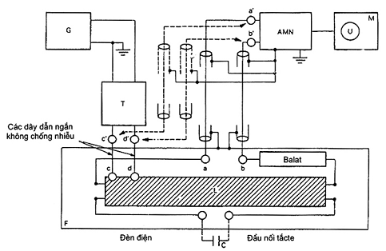

CHÚ DẪN
G | = | Bộ tạo tín hiệu RF
T | = | Biến áp đối xứng-không đối xứng
AMN | = | Mạng nguồn giả 50 Ω / 50 μH + 5 Ω (hoặc 50 Ω / 50 μH) như quy định trong TCVN 6989-1-2 (CISPR 16-1-2)
M | = | Milivônmét RF hoặc máy thu đo
L | = | Bóng đèn giả
F | = | Đèn điện
C | = | Tụ điện
a - b | = | Đầu nối điện lưới
a' - b' | = | Đầu nối vào của mạng đo AMN
c - d | = | Đầu nối RF của bóng đèn giả L
c'- d' | = | Đầu nối ra của T
a - a' và b - b' = |  |  | Các đoạn nối bằng cáp đồng trục (Z₀ = 75 Ω), có các đầu nối chống nhiễu riêng được nối tới đất chuẩn của AMN và F không dài quá 50 cm
c - c' và d - d' = |  |  | Các đoạn nối từ biến áp đến bóng đèn giả phải được thực hiện với dây dẫn không chống nhiễu không dài quá 100 mm
CHÚ THÍCH: Khi đo đèn điện có bóng đèn dạng chữ U, sử dụng cùng một cách bố trí mạch điện, nhưng bóng đèn giả dạng thẳng phải được thay bằng bóng đèn giả dạng chữ U.
Hình 1 - Đo tổn hao xen trên đèn điện có bóng đèn huỳnh quang dạng thẳng và dạng chữ U
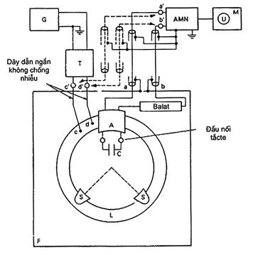

CHÚ DẪN
G | = | Bộ tạo tín hiệu RF
T | = | Biến áp đối xứng-không đối xứng
AMN | = | Mạng nguồn giả 50 Ω/50 μH + 5 Ω (hoặc 50 Ω/50 μH) như quy định trong TCVN 6989-1-2 (CISPR 16-1-2)
M | = | Milivônmét RF hoặc máy thu đo
L | = | Bóng đèn giả
F | = | Đèn điện
C | = | Tụ điện
A | = | Đui đèn
C | = | Các trụ đỡ bằng vật liệu cách điện
a - b | = | Đầu nối điện lưới
a' - b' | = | Đầu nối vào của mạng đo AMN
c - d | = | Đầu nối RF của bóng đèn giả L
c'- d' | = | Đầu nối ra của T
a - a' và b - b' = |  |  | Các đoạn nối bằng cáp đồng trục (Z₀ = 75 Ω), có các đầu nối chống nhiễu riêng được nối tới đất chuẩn của AMN và F không dài quá 50 cm
c - c' và d - d' = |  |  | Các đoạn nối từ biến áp đến bóng đèn giả phải được thực hiện với dây dẫn không chống nhiễu không dài quá 100 mm
Hình 2 - Đo tổn hao xen trên đèn điện có bóng đèn huỳnh quang dạng uốn tròn
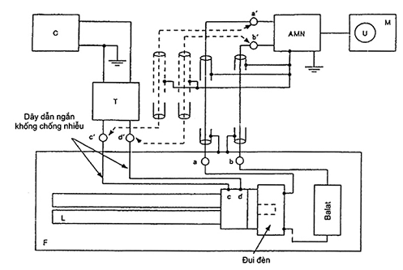

CHÚ DẪN
G | = | Bộ tạo tín hiệu RF
T | = | Biến áp đối xứng-không đối xứng
AMN | = | Mạng nguồn giả 50 Ω / 50 μH + 5 Ω (hoặc 50 Ω / 50 μH) như quy định trong TCVN 6989-1-2 (CISPR 16-1-2)
M | = | Milivônmét RF hoặc máy thu đo
L | = | Bóng đèn giả
F | = | Đèn điện
C | = | Tụ điện
a - b | = | Đầu nối điện lưới
a' - b' | = | Đầu nối vào của mạng đo AMN
c - d | = | Đầu nối RF của bóng đèn giả L
c'- d' | = | Đầu nối ra của T
a - a' và b - b' = |  |  | Các đoạn nối bằng cáp đồng trục (Z₀ = 75 Ω), có các đầu nối chống nhiễu riêng được nối tới đất chuẩn của AMN và F không dài quá 50 cm
c - c' và d - d' = |  |  | Các đoạn nối từ biến áp đến bóng đèn giả phải được thực hiện với dây dẫn không chống nhiễu không dài quá 100 mm
Hình 3 - Đo tổn hao xen trên đèn điện đối với các bóng đèn huỳnh quang một đầu có tắcte lắp liền
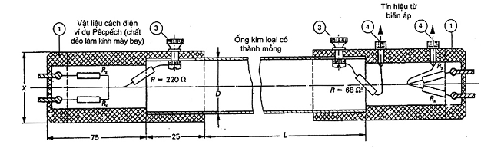

CHÚ DẪN  ① = Đầu đèn tiêu chuẩn có các chân nối liên kết  ② = Chi tiết ống kim loại (uốn cong thích hợp cho bóng đèn có dạng chữ U)  ③ = Vít có đai ốc để nối điện và cơ ống kim loại với đầu đèn giả  ④ = Ổ cắm nối tới biến áp đối xứng - không đối xứng | 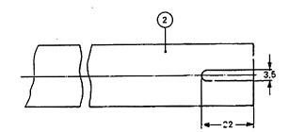
Kích thước tính bằng milimét
Chiều dài của bóng đèn huỳnh quang thực trừ đi 0,15 m | L
Đường kính danh nghĩa của bóng đèn huỳnh quang (mm) | 25 | 38
Đường kính D của ống kim loại (mm) | 20 ± 0,5 | 28 ± 0,5
Đường kính X của đầu đèn tiêu chuẩn (mm) | 24 | 35
CHÚ THÍCH: Dung sai kích thước ±1 con số thập phân cuối cùng, dung sai điện trở ±5 % nếu không có quy định nào khác.
Giá trị điện trở R_{x} bằng 4,8 Ω.

Hình 4a - Cấu tạo của bóng đèn giả có dạng chữ U và dạng thẳng

Kích thước tính bằng milimét
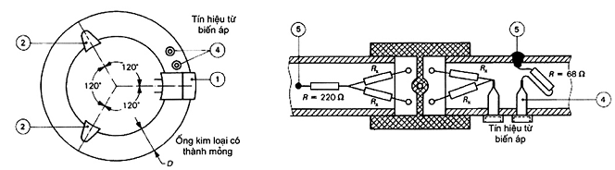
CHÚ DẪN  ① = Đầu đèn tiêu chuẩn có các chân nối liên kết  ② = Các trụ đỡ là vật liệu cách điện  ③ = Chi tiết bộ nối ① thể hiện việc nối tới ống kim loại  ④ = Ổ cắm nối tới biến áp đối xứng - không đối xứng  ⑤ = Các dây dẫn nối tới ống kim loại  ⑥ = Ổ cắm của đèn điện | 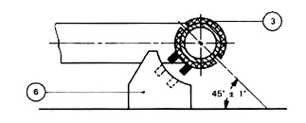

Đường kính danh nghĩa của bóng đèn huỳnh quang (mm) | 28 | 32
Đường kính D của ống kim loại (mm) | 20 ± 0,5 | 28 ± 0,5
CHÚ THÍCH: Dung sai kích thước ±1 con số thập phân cuối cùng, dung sai điện trở ±5 %, nếu không có quy định nào khác.
Giá trị điện trở R_{x} là 4,8 Ω.

Hình 4b - Cấu tạo của bóng đèn giả có dạng uốn tròn

Kích thước tính bằng milimét
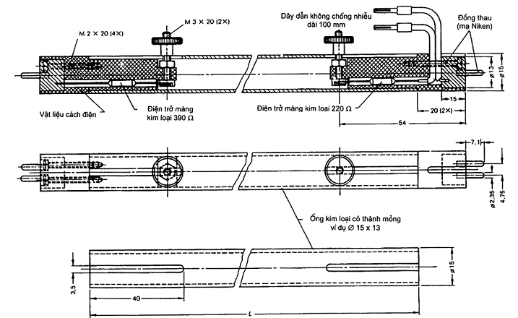
CHÚ THÍCH: Dung sai kích thước ±1 con số thập phân cuối cùng, dung sai điện trở ± 5 %, nếu không có quy định nào khác.
L = Chiều dài của bóng đèn huỳnh quang thực tế trừ đi 40 mm.

Hình 4c - Bóng đèn giả dùng cho bóng đèn huỳnh quang 15 mm

Kích thước tính bằng milimét
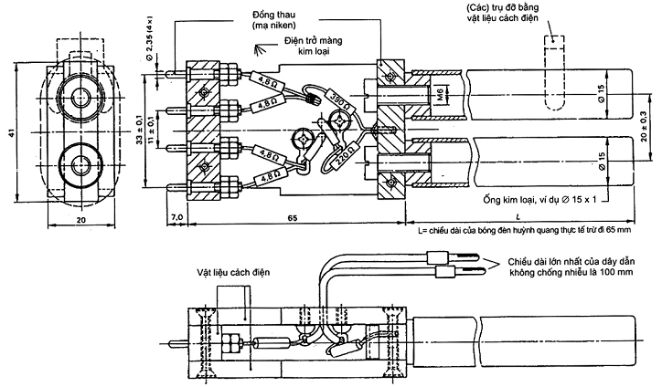
CHÚ THÍCH: Dung sai kích thước ±1 con số thập phân cuối cùng, dung sai điện trở ± 5 %, nếu không có quy định nào khác.

Hình 4d - Bóng đèn giả dùng cho các bóng đèn huỳnh quang một đầu 15 mm

Kích thước tính bằng milimét
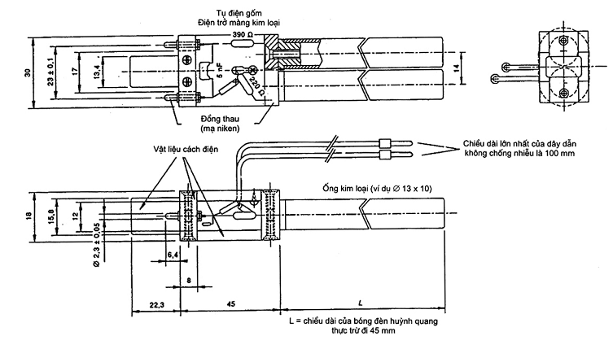
Hình 4e - Bóng đèn giả dùng cho bóng đèn huỳnh quang một đầu dạng thẳng, ống đôi, đường kính ống là 12 mm

Kích thước tính bằng milimét
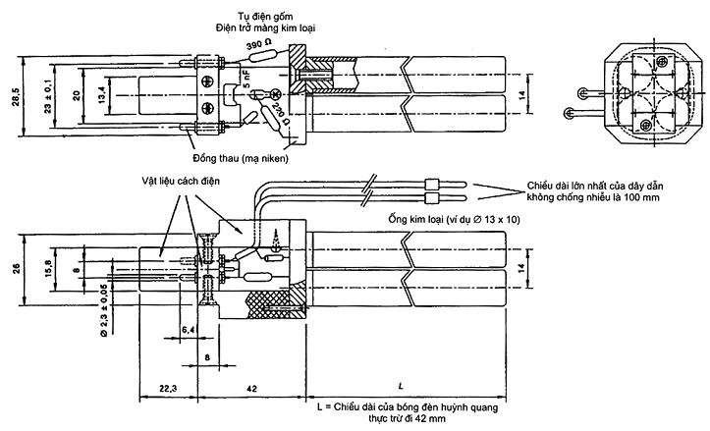
Hình 4f - Bóng đèn giả dùng cho bóng đèn huỳnh quang một đầu dạng thẳng, bốn ống, đường kính 12 mm
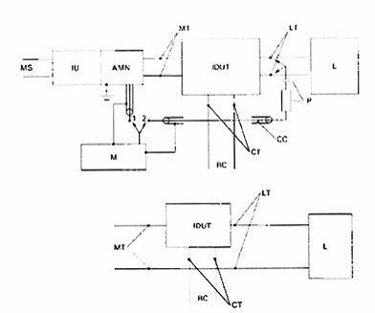

CHÚ DẪN
MS | = | Điện áp nguồn
IU | = | Khối cách ly
AMN | = | Mạng nguồn giả 50 Ω/50 μH + 5 Ω (hoặc 50 Ω/50 μH) như quy định trong TCVN 6989-1-2 (CISPR 16-1-2)
MT | = | Đầu nối điện lưới
IDUT | = | Thiết bị độc lập cần thử nghiệm
LT | = | Đầu nối tải
L | = | Tải
P | = | Đầu dò (R ≥ 1 500 Ω và C ≥ 0,005 μF)
CC | = | Cáp đồng trục
CT | = | Đầu nối điều khiển | Các vị trí đóng cắt và các mối nối đầu dò
M | = | Máy thu đo CISRP | 1 Dùng cho phép đo điện lưới
RC | = | Điều khiển từ xa (nếu có) | 2 Dùng cho các phép đo tải
Hình 5 - Bố trí đo đối với thiết bị điều chỉnh ánh sáng độc lập, biến áp hoặc bộ chuyển đổi
Đầu nối đất của máy thu đo phải được nối tới mạng nguồn giả V.
Chiều dài của cáp đồng trục tính từ đầu dò không được vượt quá 2 m.
Khi công tắc ở vị trí 2, đầu ra của mạng nguồn giả V ở đầu nối 1 phải nối với trở kháng tương đương với trở kháng của máy thu đo CISPR.
Khi thiết bị hai đầu nối được lắp vào chỉ một dây nguồn, phép đo phải được thực hiện bằng cách nối dây nguồn thứ hai như chỉ ra ở hình phía dưới.
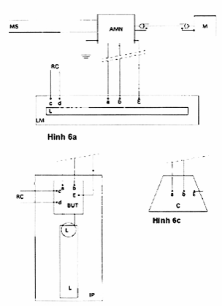

Hình 6b

CHÚ DẪN
AMN = Mạng nguồn giả 50 Ω/50 μH + 5 Ω (hoặc 50 Ω/50 μH) như quy định trong TCVN 6989-1-2 (CISPR 16-1-2)
MS = Nguồn điện lưới | M = Máy thu đo CISPR
RC = Điều khiển ánh sáng từ xa | L = bóng đèn
LM = Đèn điện | C = Hộp kim loại hình nón
IP = Tấm vật liệu cách điện | BUT = Balát cần thử nghiệm
a-b = Đầu nối điện lưới | c-d = Đầu nối điều khiển (nếu có)
E = Đầu nối đất
Hình 6 - Bố trí đo để đo đèn điện (Hình 6a), balát độc lập (Hình 6b) và bóng đèn có balát lắp liền (Hình 6c)

Kích thước tính bằng milimét
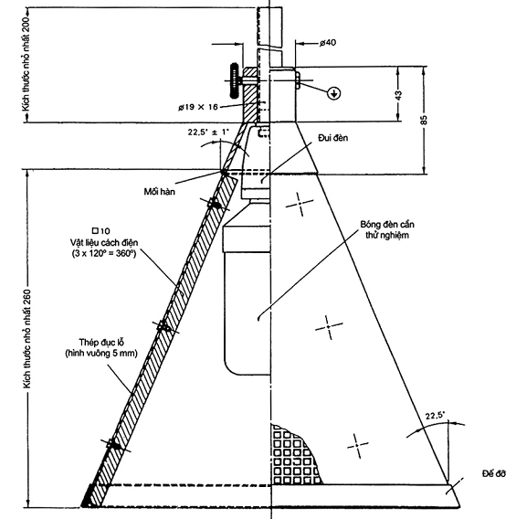
CHÚ THÍCH 1: Dung sai kích thước ±1 số thập phân cuối cùng, nếu không có quy định nào khác.
CHÚ THÍCH 2: Để tham khảo tốt, điều chỉnh bóng đèn đến vị trí cao nhất.
CHÚ THÍCH 3: Để tham khảo tốt, đui đèn phải được làm bằng vật liệu cách điện.
Hình 7 - Hộp kim loại hình nón dùng cho bóng đèn huỳnh quang có balát lắp liền

Phụ lục A
(quy định)
Các yêu cầu về điện và kết cấu đối với biến áp đối xứng-không đối xứng điện dung nhỏ

A.1. Quy định chung
Cần chú ý đến kết cấu của biến áp để đáp ứng các yêu cầu về tính năng.
Ví dụ về kết cấu phù hợp được thể hiện trên Hình A.2a, Hình A.2b, Hình A.2c và Hình A.2d, cùng với các vật liệu cần sử dụng.

A.2. Yêu cầu cơ bản
A.2.1. Trở kháng đầu ra của biến áp phải bằng 150 Ω ± 10 % khi trở kháng đầu vào bằng 50 Ω, với góc pha không vượt quá 10°. Cách ly của biến áp được kiểm tra như sau (xem Hình A.1).
Dùng vônmét có trở kháng cao (ví dụ 1 MΩ), nhưng lắp song song với điện trở 150 Ω, điện áp V'₂ (xem Hình A.1b) và điện áp V"₂ (xem Hình A.1c) đo được giữa mỗi đầu của cuộn thứ cấp và đầu nối đất của biến áp, các điện áp này phải thấp hơn điện áp V₁ ít nhất là 43 dB (xem Hình A.1a) đo được giữa các đầu nối của cuộn thứ cấp, với mức đầu ra không đổi từ bộ tạo tín hiệu RF.
A.2.2. Các yêu cầu của A.1 phải được đáp ứng trên toàn bộ dải tần từ 150 kHz đến 1 605 kHz.
A.2.3. Biến áp phải được lắp đặt trong hộp kim loại. Phía lắp đặt các đầu ra có kết cấu bằng vật liệu cách điện, và mối nối đất của đầu nối vào phải được nối tới hộp kim loại (xem Hình A.2d).

A.3. Yêu cầu bổ sung
Để qui trình đo đơn giản, phải áp dụng các yêu cầu bổ sung sau.
a) Trong dải tần từ 150 kHz đến 1 605 kHz, biến áp phải có đặc tính truyền bằng phẳng trong phạm vi 0,5 dB.
b) Biến áp có kết cấu sao cho U₁, được xác định trong 5.4.2, có thể điều chỉnh được đến giá trị 1 V, mà không gây hiệu ứng bão hòa trong lõi ferit.
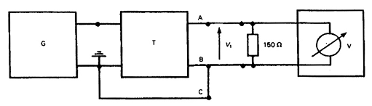

Hình A.1a
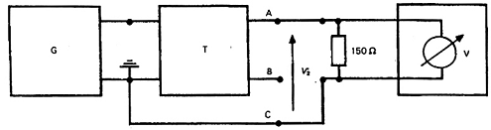

Hình A.1b
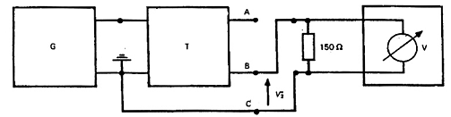

Hình A.1c
Hình A.1 - Cấu hình thử nghiệm cách ly
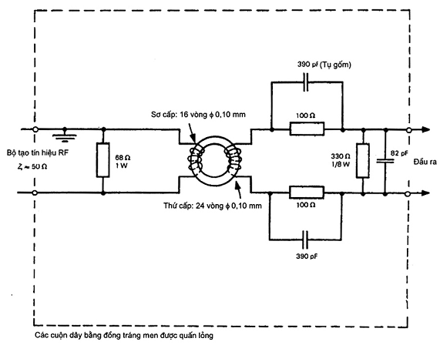

Hình A.2a - Mạch biến áp đối xứng-không đối xứng

Kích thước tính bằng milimét
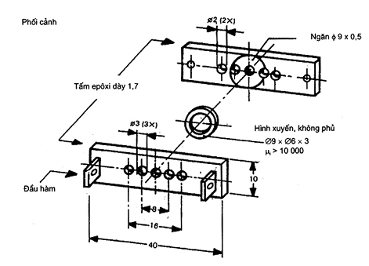

Hình A.2b - Chi tiết về kết cấu lõi biến áp
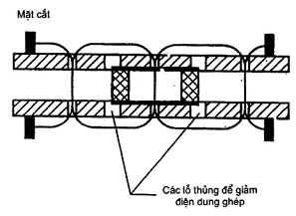

Hình A.2c - Chi tiết về kết cấu lõi biến áp

Kích thước tính bằng milimét
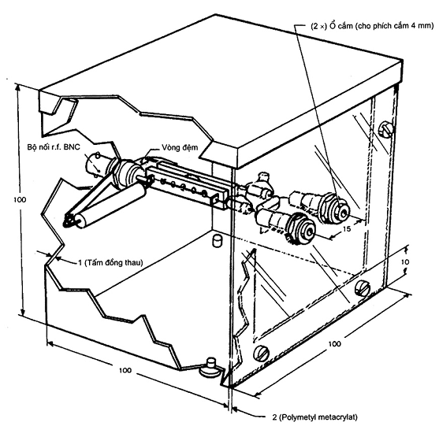

Hình A.2d - Kết cấu của biến áp

Phụ lục B
(quy định)
Phương pháp độc lập đo nhiễu tần số rađiô

B.1. Quy định chung
Nếu thiết bị chiếu sáng phù hợp với các yêu cầu của phụ lục này, thì được coi là phù hợp với yêu cầu về nhiễu bức xạ trong dải tần từ 30 MHz đến 300 MHz được quy định trong 4.4.2 của tiêu chuẩn này.

B.2. Bố trí thử nghiệm phát xạ tần số rađiô dẫn
Bố trí thử nghiệm này được minh họa trên Hình B.1. Thiết bị chiếu sáng được đặt lên một hoặc nhiều khối không dẫn điện có chiều cao là (10 ± 0,2) cm mà các khối này được đặt lên tấm kim loại nối đất có kích thước lớn hơn tối thiểu là 20 cm so với thiết bị chiếu sáng.
Thiết bị chiếu sáng được nối qua cáp nguồn lưới có chiều dài là (20 ± 10) cm tới mạng ghép nối/không ghép nối tương ứng (CDN-M2 hoặc CDN-M3, xem TCVN 8241-4-6 (IEC 61000-4-6)). Cáp này phải cách tấm kim loại (4 ± 1) cm. Nên sử dụng giá đỡ không cách điện có chiều cao là (4 ± 0,2) cm. CDN được gắn vào tấm kim loại. Nếu thiết bị chiếu sáng có các đầu nối điều khiển, thì các đầu nối này phải được nối với CDN loại AF2 theo cùng một cách, xem TCVN 8241-4-6 (IEC 61000-4-6).
Đầu ra tần số rađiô của CDN được nối đến máy thu đo có bộ tách sóng tựa đỉnh 6 dB đi qua một bộ suy giảm 50 Ω (phải suy giảm tối đa sai số không thích ứng bất kỳ). Nếu có nhiều hơn một CDN được nối tới thiết bị chiếu sáng, thì thực hiện phép đo riêng rẽ trên lần lượt từng CDN. Đầu ra tần số rađiô của (các) CDN không được nối đến máy thu đo, thì thiết bị đo phải được đấu nối tại cổng đo với 50 Ω.
Thực hiện phép đo trong phòng không có bọc chống nhiễu. Phải cách các bộ phận dẫn bất kỳ hơn 40 cm. Áp dụng hướng dẫn cho trong các điều từ 9.3 đến 9.8.

B.3. Tham số của CDN
Tham số trở kháng CDN được quy định trong TCVN 8241-4-6 (IEC 61000-4-6), Thêm vào đó, trở kháng |Zce| phải là 150 Ω với dung sai là + 60 Ω /-60 Ω trên dải tần mở rộng từ 80 MHz đến 300 MHz.
Hệ số phân áp của CDN có thể thay đổi trên toàn dải tần từ 30 MHz đến 300 MHz phải được xác định phù hợp với Hình B.2.

B.4. Điều kiện làm việc
Điều kiện làm việc của thiết bị chiếu sáng được chỉ rõ trong Điều 6 của tiêu chuẩn này.

B.5. Phép đo
Điện áp tại đầu ra RF của từng CDN được đo là một hàm của tần số với máy thu có độ rộng băng tần là 120 kHz và có tách sóng tựa đỉnh. Bên trong CDN, tín hiệu tần số radio bị suy giảm bởi hệ số phân áp của CDN và giá trị này phải được đưa vào kết quả hiện ra của máy thu. Ngoài ra, cộng thêm 6 dB vào kết quả này vì có bộ suy giảm 6 dB tại đầu ra tần số radio của CDN.

B.6. Đánh giá
Thiết bị chiếu sáng được coi là phù hợp với các yêu cầu trong dải tần từ 30 MHz đến 300 MHz của 4.4.2 của tiêu chuẩn này, nếu điện áp đầu nối phương thức chung đo được trên từng cáp không vượt quá giới hạn nêu trong Bảng B.1.
Bảng B.1 - Giới hạn điện áp đầu nối phương thức chung, phương pháp CDN
Dải tần | Giới hạn tựa đỉnh  dB(μV)*
Từ 30 đến 100 | Từ 64 đến 54**
Từ 100 đến 230 | 54
Từ 230 đến 300 | 61
* Tại tần số chuyển tiếp, áp dụng giới hạn thấp hơn.
** Giới hạn giảm tuyến tính theo logarit của tần số.
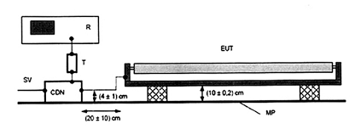
Thành phần
R Máy thu đo | CDN Mạng ghép khử ghép
SV Điện áp nguồn | EUT Thiết bị cần thử nghiệm
MP Tấm kim loại nối đất | T Bộ suy giảm 6 dB, 50 Ω
Hình B.1 - Bố trí thử nghiệm dùng cho phương pháp CDN
CHÚ THÍCH: Thiết bị chiếu sáng được ưu tiên đo ở vị trí sử dụng thông thường (tác động nhiệt thực tế). Để thuận tiện cho phép đo trong các điều kiện không ảnh hưởng đáng kể đến kết quả thử nghiệm, được phép tiến hành đo ở vị trí khác. Đế của thiết bị được đặt đối diện và song song với tấm kim loại.
Sử dụng các vật liệu cách điện để đảm bảo khoảng trống giữa thiết bị cần thử nghiệm và tấm kim loại không ảnh hưởng đáng kể kết quả thử nghiệm (ví dụ: gỗ).
Giữa (các) CDN và EUT, phải dùng cáp mà không dùng dây đơn.
Hình B.1 thể hiện lối vào cáp nguồn tại một đầu của đèn điện. Nếu lối vào cáp nguồn ở vị trí khác, ví dụ vị trí giữa, cáp nguồn phải được định tuyến ở góc 90° so với cạnh của đèn điện để duy trì chiều dài của cáp (20 ±10) cm.
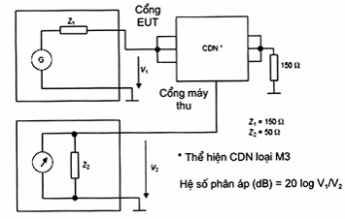

Hình B.2 - Bố trí hiệu chuẩn để xác định hệ số phân áp CDN
CHÚ THÍCH: Xem TCVN 8241-4-6 (IEC 61000-4-6) để có hướng dẫn thêm về bố trí hiệu chuẩn, kể cả các nội dung chi tiết về thiết bị phối hợp trở kháng từ 150 Ω đến 50 Ω.

Phụ lục C
(quy định)
Ví dụ về bố trí thử nghiệm trong phép đo nhiễu bức xạ TCVN 7189 (CISPR 22)
Bảng C-1 - Bố trí đèn điện điển hình trong phép đo nhiễu bức xạ TCVN 7189 (CISPR 22)
Đèn điện điển hình | Bố trí trong phép đo TCVN 7189 (CISPR 22)
Đèn điện gắn trên trần nhà/đèn điện treo  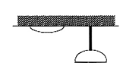 | 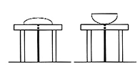
Đèn điện lắp trên tường  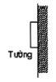 | 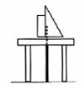
Đèn điện đặt trên bàn  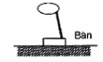 | 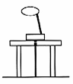
Đèn điện đặt đứng trên sàn  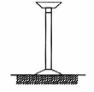 | 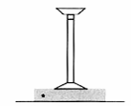  * Giá đỡ cách điện có độ cao 0,1 m ± 25 %
Đèn điện lắp trên cột  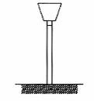 | 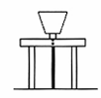

MỤC LỤC

Lời nói đầu
1. Phạm vi áp dụng
2. Tài liệu viện dẫn
3. Thuật ngữ và định nghĩa
4. Giới hạn
4.1. Dải tần
4.2. Tổn hao xen
4.3. Điện áp nhiễu
4.4. Nhiễu bức xạ điện từ
5. Áp dụng các giới hạn
5.1. Quy định chung
5.2. Đèn điện dùng trong nhà
5.3. Các phụ kiện độc lập dùng riêng cho thiết bị chiếu sáng
5.4. Bóng đèn có balát lắp liền
5.5. Thiết bị chiếu sáng ngoài trời
5.6. Thiết bị bức xạ tia cực tím (UV) và tia hồng ngoại (IR)
5.7. Thiết bị chiếu sáng phương tiện giao thông
5.8. Tín hiệu nê-ông và tín hiệu quảng cáo khác
5.9. Đèn điện chiếu sáng khẩn cấp tự cấp nguồn
5.10. Tắcte thay thế được dành cho bóng đèn huỳnh quang
6. Điều kiện làm việc đối với thiết bị chiếu sáng
6.1. Quy định chung
6.2. Thiết bị chiếu sáng
6.3. Điện áp và tần số nguồn
6.4. Điều kiện môi trường
6.5. Bóng đèn
6.6. Tắcte thay thế được
7. Phương pháp đo tổn hao xen
7.1. Mạch đo tổn hao xen
7.2. Bố trí đo và qui trình đo
7.3. Đèn điện
7.4. Qui trình đo
8. Phương pháp đo điện áp nhiễu
8.1. Bố trí đo và qui trình đo
8.2 Đèn điện trong nhà và đèn điện ngoài trời
8.3. Thiết bị điều chỉnh ánh sáng độc lập
8.4. Biến áp và bộ chuyển đổi độc lập dùng cho bóng đèn nung sáng
8.5. Balát độc lập dùng cho bóng đèn huỳnh quang và các bóng đèn phóng điện khác
8.6. Bóng đèn có balát lắp liền và nửa đèn điện
8.7. Thiết bị bức xạ UV và IR
8.8. Đèn điện chiếu sáng khẩn cấp tự cấp nguồn
8.9. Tắcte và bộ mồi độc lập dùng cho bóng đèn huỳnh quang và bóng đèn phóng điện khác
9. Phương pháp đo nhiễu trước điện bức xạ
9.1. Bố trí đo và qui trình đo liên quan đến 4.4.1
9.2. Bố trí đo và qui trình đo liên quan đến 4.4.2
9.3. Tắcte thay thế được
9.4. Bộ chuyển đổi độc lập dùng cho bóng đèn nung sáng
9.5. Balát độc lập dùng cho bóng đèn huỳnh quang và bóng đèn phóng điện khác
9.6. Bóng đèn có balát lắp liền và nửa đèn điện
9.7. Thiết bị bức xạ UV và IR
9.8. Đèn điện chiếu sáng khẩn cấp tự cấp nguồn
10. Giải thích các giới hạn nhiễu tần số rađiô CISPR
10.1. Ý nghĩa của giới hạn CISPR
10.2. Thử nghiệm
10.3. Phương pháp đánh giá thống kê
10.4. Sự không phù hợp
11. Độ không đảm bảo đo
Phụ lục A (quy định) - Các yêu cầu về điện và kết cấu đối với biến áp đối xứng-không đối xứng điện dung nhỏ

Phụ lục B (quy định) - Phương pháp độc lập đo nhiễu tần số rađiô
Phụ lục C (quy định) - Ví dụ về bố trí thử nghiệm trong phép đo nhiễu bức xạ TCVN 7189 (CISPR 22)

1 Hiện nay đã có TCVN 6989-1-4:2010 (CISPR 16-1-4:2010), Yêu cầu kỹ thuật đối với thiết bị đo và phương pháp đo nhiễu và miễn nhiễm tần số rađiô - Phần 1-4: Thiết bị đo nhiễu và miễn nhiễm tần số rađiô - Anten và vị trí thử nghiệm dùng để đo nhiễu bức xạ

